التحرير العربي
اللغة العربية
هي الكلمات ( المركبة في جملة ) يعبر بها العرب عن مكنون أنفسهم , والجملة هي الكلام المفيد , وتتألف من فعل وفاعل , أو مبتدأ وخبر , والكلمة لفظ يدل على معنى مفرد , وهي ثلاث انواع :
الاسم : هو مادل على معنى في نفسة ولم يقترن بزمان . (مثل ) : رجل , فرس , جبل
الفعل : هو مادل على معنى في نفسة واقترن بزمان . ( مثل ) : قام , يقوم , قم
الحرف : هو مادل على معنى في غيرة ولم يقترن بزمان . ( مثل ) :هل , قد , من
كيف نميز الاسم بين أنواع الكلمة ؟
للاسم خمس علامات :
يقبل | مثال
النداء | يازيد
التنوين | بيتَ
الجر | مررت بمحمد
أل التعريف | المسجد
الاسناد | محمد مجتهد

كيف نميز الفعل من بين أنواع الكلمة ؟
من علامات الفعل :
يقبل | استعمالها | مثال
قد | تدخل على الماضي والمضارع  وهي حرف تحقيق | قد قام , قد يقوم
السين وسوف | تختصان بالمضارع  فالسين حرف تنفيس  وسوف حرف تسويف | سيقوم , سوف يقوم
تاء التأنيث الساكنة | تختص بالفعل الماضي | قامتْ , ضربتْ
تاء الفاعل | تختص بالفعل الماضي | قمتُ ,ضربتٌ
نون التوكيد | تختص بالفعل المضارع الأمر | يذهبنَ , اذهبن َ

الجملة : هي اللفظ المركب تركيباً اسنادياً , مثل : جاء زيد , محمد مجتهد
أقسام الجملة :
تنقسم الى قسمين : جملة اسمية وجملة فعلية :
الجملة الاسمية : هي المتألفة من جزأين أصليين هما : المبتدأ والخبر
وهي تبدأ باسم مثل : العلم نافع , انَ علياً مجتهد.
الجملة الفعلية : هي المتألفة من جزأين أصليين هما : الفعل , والفاعل
وهي تبدأ بفعل , مثل : نجح المجتهد , رسب الكسلان .
أما شبه الجملة فتشمل الجار والمجرور , مثل : ذهبت الى المسجد .

وظرف الزمان والمكان مثل : جلس صالح تحت المظلة .

أقسام الاسم : ينقسم الاسم الى قسمين : نكرة و معرفة
- النكرة كل أسم يوضع لمعين مثل : رجل , كتاب , مسجد ,
علامته دخول ( رب ) عليه نحو : رب رجل رأيته , رب مسجد دخلته , رب كتاب قرأته .
- المعرفة :
انواع المعرفة | تعريفها | أمثلة
اسم العلم | هو الاسم الذي يدل على اسم مسمى شخص او شي معين فيسمى الشخص او الشيء به ومنه اسماء الاعلام والبلدان والدول والقبائل والانهار والبحار والجبال وغيرها | مي وسعاد وسعد , سوريا وامريكا , وتميم ودجلة وغيرها
الاسم المعرف بـ (أل ) التعريف |  | المدرسة , الرجل , الجبل وغيرها
الاسم المعرف بالاضافه | هو كل اسم نكرة أضيف الى واحد من المعارف | هذا بيت خالد , زرت بيت هذه البنت , زرت بيت الذي تعرفه
الضمائر | هي اسماء لذكر لتدل على اسم مسمى معلوم عند السامع اختصارا لتكرار الاسم
الاسماء الموصوله | هي تدل على شخص او شيء معين , بواسطة جملة تذكر بعدها تكمل المعنى | التي سافرت مريم , واللذان شاركا في السباق اخوان , ونجح من صبر
اسماء الاشارة | هي مايدل على شخص –شيء- معين بواسطة الاشارة الحسية اليه باليد او غيرها وان كان موجودا او باشاره معنويه ان كان المشار اليه من الاشياء المعنويه | هذه بظاعه , هذا ظلم
المنادى ( بالنكره ) المقصود بالنداء | هو اسم نكرقبل النداء , وقد تم تعريفه عن طريق النداء | يارجل , يابائع , ياسائق

أقسام الفعل :
الفعل | تعريفه | أمثلة
الماضي | مادل على حدث مضىى وانقضى | ذهب , أكل
المضارع | مادل على حدث يقبل الحال والاستقبال | يذهب , يأكل
الامر | مادل على حدث في الاستقبال | اذهبي , كلي

المفرد والمثنى والجمع :
المفرد : مادل على واحد , مثل : جدار , رجل , امرأة .

 | تعريفة | علامة اعرابه | أمثلة
المثنى | لفظ يدل على اثنين او اثنتين بزيادة الف ونون او ياء ونون على مفرده | برفع بالالف نيابة عن الضمه | جاء الطالبان
المثنى |  | وينصب بالياء نيابة عن الفتحة | كافأ المدرس الطالبين
المثنى |  | ويجر بالياء نيابة عن الكسرة | ذهبت مع الطالبين
جمع التكسير | لفظ يدل على اكثر من اثنين او اثنتين مع تغير في بناء مفرده | يرفع بالضمه | المساجد بيوت الله
جمع التكسير | لفظ يدل على اكثر من اثنين او اثنتين مع تغير في بناء مفرده | وينصب بالفتحه | أنشأت الحكومه المساجد
جمع التكسير | لفظ يدل على اكثر من اثنين او اثنتين مع تغير في بناء مفرده | ويجر بالكسره | يصلي المسلمون في المساجد
جمع المؤنث السالم | لفظ يدل على اكثر من اثنتين يزيادة الف وتاء على مفرده | يرفع بالضمه | اجتهدت الطالبات
جمع المؤنث السالم | لفظ يدل على اكثر من اثنتين يزيادة الف وتاء على مفرده | وينصب بالكسره | حدثت هند الطالبات
جمع المؤنث السالم | لفظ يدل على اكثر من اثنتين يزيادة الف وتاء على مفرده | ويجر بالكسره | رحبت المعلمة بالطالبات
جمع المذكر السالم | لفظ يدل على اكثر من اثنين بزيادة واو ونون او ياء ونون على مفرده | يرفع بالواو نيابة عن الضمه | رجع المسافرون
جمع المذكر السالم |  | وينصب بالياء نيابة عن الفتحة | نظم المضيف المسافرين
جمع المذكر السالم |  | ويجر بالياء نيابة عن الكسرة | رجعت مع المسافرين
الاسماء الخمسة :
مما يعرب بالحروف نيابة عن الحركات الاعرابية الاسماء الخمسة هي :
أب , أخ , حم , فو , ذو
حكمها : أن ترفع بالواو نيابة عن الضمة , وتنصب بالالف نيابة عن الفتحة ,
وتجر بالياء نيابة عن الكسرة مثل : جاء ابوك , ورأيت اباك , ومررت بأبيك
لأعراب هذه الاسماء بالحروف أربعة شروط :
- أن تكون مضافه مثل : أبوك كريم .
- أن تكون مفردة مثل : ان اخاك مجتهد .
- ان تكون اضافتها الى غير ياء المتكلم .
- ان تكون مكبرة ( غير مصغرة : أخي ) ويشترط في (فم) زوال الميم منه مثل : لافض فوك
وفي ( ذو ) أن تكون بمعنى صاحب مثل : كل ذي خلق محبوب .
الافعال الخمسة :
هي كل فعل مضارع اتصل به :
ألف الاثنين مثل : تفعلان ويفعلان . أو واو الجماعه مثل : تفعلون ويفعلون.
او ياء المخاطبة مثل : تفعلين .
حكمها : أنها ترفع بثبوت النون , وتنصب وتجزم بحذفها , مثل : الطالبان يكتبان , الطلاب لن يكتبوا ,

لماذا لم تكتبي ؟
ضمائر الرفع | ضمائر النصب والجر | ضمير الرفع والنصب والجر
تاء المتكلم :  مثل : قمت , قمتً , قمتِ | ياء المتكلم :  مثل : ربي أكرمني | نا  مثل : { ربنا اننا سمعنا }
واو الجماعة :  مثل : أكرموا ضيوفكم . | كاف الخطاب  مثل { ماودعك ربك وماقلى }
نون النسوة :  مثل : أكرمن الضيوف . | هاء الغيبة :  مثل : جازهم على اعمالهم
ياء المخاطبة :
مثل : اصدقي الحديث
الف التثنية :
مثل اصدقا القول

الضمائر المنفصلة :
ضمائر الرفع هي :  أنا , أنت , هو , هما , هم , هي ,هما , هن ,أنت  , انتما , أ،تن , أنا , نحن . | ضمير نصب وهو ( ايا ) المتصل بما يدل  على غيبة , او تكلم , او خطاب :  اياي , اينا , اياكً , اياكِ , ايكما , اياكم , اياكن  , اياه , اياها , اياها , اياهما , اياهم , اياهن .

مايدخل على الجملة الاسمية :
كان وأخواتها : ترفع المبتدأ , وتنصب الخبر .
الأداة | فائدتها | أمثلة
كان , أصبح , أضحى , ظل  أمسى , بات | تقيد الحدث بوقت مخصوص | كان زيد ذا نظر  أصبحت بارعاً
صار | تفيد التحويل | صار الماء جليداً
دام | تفيد الحدثبحالة مخصوصة  ويشترط ان تتقدمها ( ما ) المصدرية الظرفية و هي تأتي في صيغة الماضي فقط | أقرأ ما دمت نشيطاً
انفك , زال , فتى | تفيد الاستمرار  ويشترط أن يتقدماها نفي وهي تأتي في صيغة الماضي والمضارع فقط | ما زال أخوك غاضباً  لاتفتأ ذاكراً عهدك
ليس | نفي الحال | لست منصرفاً

مايدخل على الجملة الاسمية :
كاد وأخواتها : ترفع المبتدأ , وتنصب الخبر .
( يجب أن يكون خبرها مضارعاً )
الاداة | فائدتها | امثلة
كاد , كرب , أوشك | أفعال المقاربة | كدت أراك  كرب المطر يهطل
عسى , حرى , اخلولق | أفعال الرجاء | عسى الله أن يشفيك  اخلولق الكرب أن ينفرج
شرع , أنشأ , طفق , قام , هب  جعل , علق , اخذ , بدأ , انبرى | افعال الشروع | طفق الزارع يحصد  انبرى المتسابقون يعدون
مايدخل على الجملة الاسمية :
أن وأخواتها : تنصب المبتدأ , وترفع الخبر .
الاداة | فائدتها | أمثلة
ان | التأكيد | ان زيداً ذو نظر
كأن | التشبيه | كأن الطفل قمر
لكن | الاستدراك | جاء أحمد لكن علياً غائب
لعل | الترجي والتوقع | لعل الله يرحمنا
ليت | التمنى | ليت الربيع يطول

مايدخل على الجملة الاسمية :
ظن وأواخواتها : تنصب المبتدأ والخبر , ليكونا مفعوليها .
الاداة | فائدتها | أمثلة
ظن . حسب , زعم , خال | الرجحان | ظن عمر السيارة جديدة  حسبت خالداً مجتهداً  زعم زيد الكتاب مفيداً
رأى بمعني : علم وجد , علم ,  تعلم درى | اليقين | رأيت الحقيقة واضحة ,  علم محمد الشتاء بارداً  وجد خالد الليل طويلاً
اتخذ , صبر , جعل | التحويل | جعل المهندس البناء عالياً  اتخذت المال وسيلة

مايدخل على الجملة الفعلية :
نواصب وجوازم الفعل المضارع
 | الاداة | فائدتها | أمثلة
الجزم | لم | حرف نفي وجزم وقلب | لم ابارح مكاني
الجزم | لما | خرف نفي وجزم وقلب | لما يحضر أخي
الجزم | لام الامر | يطلب بها حصول الفعل | ليذهب أخوك
الجزم | لا الناهية | يطلب بها الكف عن الفعل | لاتكذب
النصب | لن | حرف نفي ونصب واستقبال | لن أخون
النصب | كي | حرف مصدريه ونصب واستقبال | لكي تخبرني
النصب | ان | حرف مصدريه ونصب واستقبال | اريد ان اقرأ
النصب | اذن | حرف جواب وجزاء ونص واستقبال | سأبذل لك جهدي فتجيبه اذن اكافئك

مقرر التحرير العربي المحاضرة الثالثة
الاعراب والبناء
عند النظر الى الكلمة في الجملة , فاننا نلاحظ ان بعضها يتغير اخرها , باختلاف تغير مواقعها في الجملة , وكذالك نلاحظ ان ثمة كلمات لايتغير اخرها , مهما تغير مكانها في الجملة .
ونسمي النوع الاول المعرب , والاخر المبني
فالاعراب هو : التغير في اخر الكلمة بسبب رفع او نصب او جر او جزم تبعا لما يقتضيه مكانها في الجملة .
كلمة ( القمر )
طلع القمر‘ , رأيت القمرَ , نظرت الى القمرِ
والبناء هو : ثبات اخر الكلمة على حالة واحدة , لاتفارقها , مهما اختلف موقعها في الكلام , واختلفت العوامل المؤثرة فيها .
كلمة ( هذا )
جاء هذا الرجل , رأيت هذا الرجل , نظرت الى هذا الرجل
اركان الاعراب
العامل : وهو مايسبب لحوق علامة معينة باخر الكلمة .
المعمول : وهو الكلمة التي تأثرت بسبب خارجي , فظهرت عليها العلامة .
الموقع : وهو مايحدد وظيفة الكلمة ومدلولها .
مثل : كونها فاعلا , او مفعولا به , او ظرفا , او مجرورة , او غيرها .
العلامة : وهي الاشارة التي تدل على مواقع الكلمة المختلفة في ابواب النحو
( مثال )
( جاء زيدٌ )
العامل : جاء المعمول : زيد الموقع : رفع فاعل العلامة : الضمة
علامات الاعراب :
تكون علامة الاعراب اما حركة , واما حرفاً واما حرفاً , واما حذفاً
والحركات ثلاث : الضمة والفتحة والكسرة .
والحروف اربعة : الالف والنون والواو والياء .
والحذف : اما حذف الاخر واما حذف النون .
علامات الرفع : علامات الرفع اربع وهي :
الضمه وهي الاصل مثل : يحترمُ المسلمُ إخوانه .
اما علامات الرفع الفرعيه فهي :
الواو مثل : المربون يحترمون رغبة الاطفال , جارك ذو علم .
والالف مثل : البائعان صادقان .
علا مات النصب : للنصب علامة أصلية هي الفتحة مثل :
تجنب السوءَ فتسلمَ .
واربع علامات فرعية هي :
الالف مثل : ليت ذا المال كريمٌ
والياء مثل : إن القائمين على الثقافة مبدعون .
وحذف النون مثل : لن تكسبوا قلوب الناس بالقسوةِ .
علامات الجر :
الكسرة هي الاصل : تأملت في جمال الكون .
اما العلامات الفرعية فهي :
الياء مثل : سلمت على أبيكَ
والفتحة : تنقل الطالبُ في مدارس عديدةٍ .
علامات الجزم :
للجزم علامة اصلية هي السكون مثل : لاتتقاعس.
وعلامات فرعية هي :
حذف الاخر : لاتبن قصوراً في الريح ِ .
وحذف النون : لاتتهاونوا في حقوقكم .
المعرب والمبني من الاسماء والافعال والحروف
الحروف : كلها مبنية على ماسمعت عليه , ولامحل لها من الاعراب .
الافعال : كلها مبنية , ولايعرب منها الاالمضارع الذي لم تتصل به نون النسوة ولانون التوكيد . فبناؤها
مثل : سافرْ ياخالد فقد سبقك بلأمس سليم , وليلحقن بك أخوك , أما أخواتك فسيلحقن بك بعد أسبوع .
والمضارع المعرب مثل : يكتبُ أخوك صباحاً , ولم يكتبْ أمس شيئاً ولن يكتبَ الامايفهم .
الاسماء : معربة ( الا قليلاً منها كبعض الظروف وكأسماء الاشارة والاسماء الموصولة وأكثر أسماء الشرط والاستفهام , وكالضمائر , فهي مبنية في محل نصب او رفع او جر
الاعراب اللفظي للأسماء وهو الاثر البادي في أخر الكلمة , ويكون في الكلمات المعربة غير المنتهية بحرف علية .

الاسم | الرفع | النصب | الجر
الاسم المفرد | الضمة | الفتحة | الكسرة
جمع التكسير | الضمة | الفتحة | الكسرة
جمع المؤنث السالم | الضمة | الكسرة | الكسرة
جمع مذكر سالم | الواو | الياء | الياء
المثنى | الالف | الياء | الياء
الاسماء الخمسة | الواو | الالف | الياء
الممنوع من الصرف | الضمة | الفتحة | الفتحة

الاعراب القديري للاسماء
وهو أثر غير ظاهر – غير مرئي او مسموع –على اخر الكلمة
الاسم | تعريفه | علامة إعرابة | أمثلة
المنقوص | تعريفة المعرب اخره باء لازمة قبلها كسر مثل : القاضي والداعي بقدر فيه الاعراب حالتي الرفع والجر منع من ظهورها النقل ويظهر في حالة النصب | يرفع بالضمة المقدرة على الياء | حكم القاضي بين المحتكمين
المنقوص |  | ينصب بالفتحة الظاهرة في اخره | شاهدت القاضي
المنقوص |  | يجر بالكسرة المقدرة على الياء | ذهب أحمد الى القاضي
المقصور | الاسم الذي اخره الف لازمة قبلها فتحة مثل : موسى والمستشفى بقدر فيه الاعراب في حالة الرفع والنصب والجر منع من ظهورها التعذر | يرفع بالضمة على الالف | المستشفى حديث
المقصور |  | ينصب بالفتحة | أنشأ المهندس المستشفى
المقصور |  | يجر بالكسرة المقدرة على الالف | سألت عن المستشفى
المضاف الى المتكلم | الاسم المضاف الى ياء المتكلم مثل : كتابي واخي يقدر فيه الاعراب في حالات الرفع والنصب والجر , منع من ظهورها اشتغال المحل بالحركة المناسبة للياء وهي الكسرة | يرفع بالضمة المقدرة على ماقبل ياء المتكلم | كتابي جديد
المضاف الى المتكلم |  | ينصب بالفتحة المقدرة على ماقبل ياء المتكلم | ان كتابي جديد
المضاف الى المتكلم |  | يجر بالكسرة المقدرة على ماقبل ياء المتكلم | بحثت في كتابي

اعراب الفعل المضارع
 | علامة اعرابه | أمثلة
الافعال الخمسة : كل فعل مضارع اتصلت به الف الاثنين , او واو الجماعة , وياء المخاطبة | يرفع بثبوت النون , وينصب ويجزم بحذفها | الطلاب يكتبون لن تكتبي , لم يكتبا
المضارع الصحيح الاخر | يرفع بالضمة , وينصب بالفتحة , ويجزم بالسكون | يكتب زيد , لن يكتب زيد , لم يكتب زيد
المضارع المعتل الاخر : كما فعل مضارع اخره الف , او واو , او ياء مثل : يرضى , ويسعى , ويقضى , ويرمى , ويدعو , ويسمو | يرفع بالضمه المقدرة على الالف منع من ظهورها التعذر , والواو والياء منع من ظهورها الثقل | يسعى المجتهد للنجاح يقضي الله مايريد يسمو المسلم بخلقة
 | ينصب بالفتحة المقدرة على الالف منع من ظهورها التعذر , والظاهرة في الواو والياء | لن يرضى الابي الظلم  لن يرمي زيد الكرة  لن يدعو المسلم غير الله
 | يجزم بحذف الالف والواو والياء | لم يرض , لم يرم , لم يدع
الافعال المبنية
الفعل | عموماً | اتصلت به تاء المخاطبة ,وتاء الفاعل , ونون النسوة و (نا ) | اتصلت به واو الجماعة
الماضي | الفتح | السكون | الضم
الماضي | جاءَ محمد | جئت ُ , جئتَ , جئنَ ,جئنا | كتبوا

الفعل | مضارعه صحيح الاخر | مضارعه معتل الاخر | مضارعه من الافعال الخمسة
الامر | السكون | جذف حرف العلة | حذف النون
الامر | ادرسْ | اتقِ , اسمُ , ارضَ | اكتبوا الدرس

الفعل | اذا اتصلت به احدى نوني التوكيد الثقيلة , او الخفيفة | اذا اتصلت به نون النسوة
المضارع | الفتح | السكون
المضارع | ليسجنن وليكونا من الصاغرين | والوالدات يرضعن اولادهن
الاسماء المبنية
الضمائر : هو , أنت , نحن .
اسم الاشارة : هذا , هذه , باستثناء مادل على اثنين هذان وهاتان
الاسم الموصول : الذي , التي , باستثناء مادل على اثنين : اللذان , اللتان .
اسم الاستفهام : أين , لماذا , كيف .
أسماء الشرط : من , مهما , متى .
اسماء الافعال : حذارِ , هيهاتَ .

 | الاسماء المبنية | أمثلة
مابني على الفتح | كل ماركب منها تركيبا مزجيا ضميرهما كالكلمة الواحدة من الظروف والاحوال والاعداد . | فمثالة من الظروف الزمانية والمكانية , مثل يوصي الاطباء ان ينظف الفم صباح مساء , وقف مقدم البرنامج بين بين
مابني على الفتح | يبنى الجزء الاول فقط , ويعرب الاخر اعراب الممنوع من الصرف | زرت اثار بعلبك
مابني على الفتح | اسم لا النافية للجنس اذا كان مفرداً , وغير مضافٍ | لا طالب في الساحة
مايبنى على الكسر | الورادة على وزن ( فعال ) وماختم ب ( ويه ) | اعلام الاناث مثل : حدام وفطام . وماختم ب ( ويه ) من الاسماء مثل : سيبويه , ونفطويه
مايبنى على الضم | الظروف المبهمة المقطوعة من الاضافة لفظاً | لله الامر من قبل ومن بعد
مايبنى على الضم | المنادي العلم – غير المضاف , والنكرة المقصودة . | ياوائل , مرحباً . ياسائق انزلني من فضلك هنا .

اعراب الجمل
كل جملة حلت محل المفرد وامكن تأويلها به كانت ذات محل من الاعراب هو محل المفرد الذي حلت مكانه
مثل : ( أخوك يكتب درسه ) , فجملة يكتب حلت محل ( كاتبٌ ) فإعرابها مثله : في محل رفع خبر المبتدأ . وجملة ( تعلم ُ ) في قولنا ( ظننتك تعلم ) في محل نصب , مفعول ثان لـــ ( ظن ) لأن التأويل ( طننتك عالماً )
والجملة التي لايكمن تأويلها بمفرد , لايكون لها محل من الاعراب . مثل ( أتاك زائر )
الجمل التي لها محل من الأعراب
- الواقعة موقع الخبر : فتكون في محل رفع المبتدأ او الخبر ( إن ) واخواتها مثل : ( الله يعلم الجهر , إن أخاك يسعى في خيرك . وتكون في محل نصب إن وقعت خبراً للفعل الناقص ومايعمل عمله : ( أنا سعيد مادمت أعمل )
- الواقعة مفعولاً : ومحلها النصب بأن كانت مفعولاً به لأي فعل مثل : ( عرفت من أبوك ) , أو مقول القول مثل : ( يقول : أني موافق ) , او ثاني مفعولي ( ظن ) وأخواتها مثل : علمتك تحب الفقراء = علمتك محباً الفقراء .
- الواقعة حالاً : بعد معرفة مثل { ولا تمنن تستكثر } فجملة { تستكثر } في محل نصب حال من فاعل تمنن وهو ( أنت ) المستترة , والتأويل : ( مستكثراً ) .
- الواقعة صفة للنكرة : مررت برجل يحث أصحابه = برجل محدث أصحابه .
فمحل جملة ( يحدث ) الجر صفة لـــ ( رجل )
- الواقعة جواباً لشرط جازم : مقترنة بالفاء أو ( إذا ) الفجائية مثل : من يضلل الله فلا هادي له , إن تحرمه إذا هو عدو لك .
- الواقعة مضافاً اليه :بعد ظروف الزمان او اسمائه أو ( حيث ) أو ( اية ) مثل : { هذا يوم لاينطقون } ( اذكر نصيحة أبيك إذ سافر ) ,اجلس حيث يجلس أخوك , أجب قائل ( كيف أنت ؟ ) كنت قريباً منكم باية رفضتم الدعوة .
- التابعة لجملة ذات محل : بالعطف أو البديلة أو التوكيد فالعطف مثل { هذا يوم لاينطقون , ولا يؤذن لهم فيعتذرون } جملة { ولايؤذن } محلها الجر لعطفها على جملة { لانطقون } التي هي في محل جر لاضافة ( يوم ) اليها كذالك جملة { فيعتذرون } محلها الجر لعطفها بالفاء على جملة { ولا يؤذن لهم } ,
والبدل مثل : ( اعمل عملاً ينفعك ينقذك من ورطتك ) فجملة ( ينقذك ) محلها النصب لأنها بدل من جملة ( ينفعك ) التي هي صفة لـــ ( عملا ً )
والتوكيد مثل : ( هذا قول هو ضار لك هو ضار لك ) فالجملة الثانية محلها الرفع لأنها توكيد الاولى ( هو ضار لك ) التي هي صفة لــ ( قولٌ ) المرفوعة .
المحاضرة الرابعة
قواعد النحو العربي (3)
فهرس المحاضرة الرابعة
- الجمل التي ليس لها محل من الإعراب .
- مرفوعات الأسماء .
- مجرورات الأسماء .
الجمل التي ليس لها محل من الإعراب
1. الابتدائية: وهي التي تقع أول الكلام مثل: (السلام عليكم)، (كيف أنتم؟)، (سافر إخوانكم).
2. الاستئنافية: وهي التي يبتدأُ بها معنى جديدٌ بعد كلام سابق كالجملة الثانية والثالثة في قولنا (أَحزنتْك وشاية فلان،
لا تلتفت إليها، وإني لم أُصدقها).
وقد تقترن بالواو أَو الفاء الاستئنافيتين مثل: (أَحزنتك وشاية فلان، فلا تلتفت إليها، وإني لم أُصدقها).
وكثيراً ما تكون الجملة الاستئنافية مفيدة التعليل مثل (سافرْ ففي السفر فائدة)، (اشتر هذا الكتاب إنه نافع لك).
3. الاعتراضية: وتقع بين جزأَي جملة مثل (كان جارك - رحمه الله - سخياً) ،
أو بين جملتين متلازمتين معنى مثل:
{وَوَصَّيْنا الإِنْسانَ بِوالِدَيْهِ حَمَلَتْهُ أُمُّهُ وَهْناً عَلَى وَهْنٍ وَفِصالُهُ فِي عامَيْنِ أَنِ اشْكُرْ لِي وَلِوالِدَيْكَ إِلَيَّ الْمَصِيرُ}.
فالجملتان (حملته أُمه، وفصاله في عامين) اعترضتا بين (ووصينا) وتفسيرها (أَن اشكر) ولولا ذلك لكان الكلام (ووصينا الإنسان بوالديه: أن اشكر لي ولوالديك).
ولا يكون الاعتراض إلا لغرض عند المتكلم كالدعاء في المثال الأَول، وكتهييء نفس المخاطب لقبول ما بعده كما في الآية، أَو لتقوية الكلام وتسديده.
4. التفسيرية: جملة تزيد ما قبلها توضيحاً وكشفاً وتأْتي بعد ما يدل على معنى القول دون حروفه؛ إِما مقرونة بأحد حرفي التفسير وهما (أَنْ) و(أَيْ) مثل {فَأَوْحَيْنا إِلَيْهِ أَنِ اصْنَعِ الْفُلْكَ}، (ينظر إليَّ أَيْ أَنت مذنب)، فكل من (اصنع) و(أَنت مذنب) جملة تفسيرية لا محل لها من الإعراب، و(أوحينا) و(ينظر) هنا فيهما معنى القول؛
وإما ألا تقترن بحرف تفسير مثل: {هَلْ أَدُلُّكُمْ عَلَى تِجارَةٍ تُنْجِيكُمْ مِنْ عَذابٍ أَلِيمٍ، تُؤْمِنُونَ بِاللَّهِ وَرَسُولِهِ}.
5. الواقعة صلة لموصول اسمي أَو حرفي: وذلك لأَن صلة الموصول كأَنها جزءٌ مما قبلها ويؤول معها باسم واحد مشتق.
فصلة الموصول الاسمي مثل (حضر الذي زارك أَمس) فجملة (زارك) لا محل لها، والتأْويل: حضر زائرُك أَمسِ.
وصلة الموصول الحرفي ما اتصلت بأَحد الأَحرف المصدرية (أَنْ، وأَنَّ، وكي، وما، ولو المصدرية، وهمزة التسوية) مثل: أَحببت أَن أَكتب إليك، سررت لأَنك ربحت، حضر لكي يحسنَ، {عَزِيزٌ عَلَيْهِ ما عَنِتُّمْ}، ودُّوا لو تخسرُ، سواءٌ عليكم أَربحتُ أَم خسرت.
وكل هذه الصلات تؤول مع الأحرف قبلها بمصادر فكأَنها جزءٌ من المصدر المؤول، والتقدير على الترتيب: أَحببت الكتابة إِليك، سررت لربحك، حضر للإِحسان، عزيزٌ عليه عَنَتُكم، ودُّوا خسارتَك، سواءٌ عليكم ربحي وخسارتي.
6. الواقعة جواباً لقسم، أو جواباً لشرط غير جازم:
فالأُولى مثل: (والله لأَصدقنَّ) .
والثانية مثل: (لو حضرت أَكرمتك)، (لولا المرض لزرتك)، (إِذا سافرت تبعتك)، فكل من الجمل الثانية لا محل لها من الإعراب ؛ لوقوعها بعد شرط غير جازم.
7. الواقعة جواباً لنداء: مثل: (يا عبد الله أَحضرْ كتبك) فالجملة الثانية واقعة في جواب النداءِ ، ولا محل لها من الإعراب.
8. التابعة لجملة لا محل لها من الإعراب مثل: (إذا أَنصفتَ تابعتك ، وأكرمتك) فجملة (أكرمتك) لا محل لها لعطفها بالواو على جملة لا محل لها وهي (تابعتك) التي هي جواب شرط غير جازم.
مرفوعات الأسماء / 1. الفاعل :
الفاعل اسم مرفوع قبله فعل تام أو ما يشبهه دل على الذي فعل الفعل ، أو قام به .
أنواعه :
الصريح | ماكان اسماً | يهطل المطر
الضمير | يكون إما متصلاً | نجحت ،ذهبوا  قاما ،تقومين
الضمير | أو منفصلاً | ما قام إلا أنت
الضمير | أو مستتراً جوازاً | التلميذ نجح
الضمير | أو مستتراً وجوباً | أنت تطلب العلم ، نحن نحب الخير
المؤول | ما كان فاعله مصدراً مؤولاً  من حرف مصدري وصلته | يُسعدني أن تعمل الخير

مرفوعات الأسماء / 1. الفاعل :
من أحكام الفاعل :
1. يجب أن يكون مرفوعاً ، وقد يجر لفظاً بإضافته إلى المصدر مثل : إكرام المرء أباه فرض، أو يجر بالباء ، أو اللام ، أو من الزائدات مثل : (( كفى بالله شهيدا )) ، (( هيهات لما توعدون ))، ما جاء من أحد .
2. أن يكون موجوداً سواء أكان ظاهراً أم مستتراً ؛ لأنه جزء أساسي في جملته.
3. أن يكون الفاعل متأخراً عن الفعل وإلا أعرب مبتدأ .
4. أن يتجرد فعله من علامة تدل على تثنية أو جمع إذا كان الفاعل اسما ظاهراً مثنى أو جمعاً
مثل : فاز التلميذان ، فلا يصح أن تقول : فازا التلميذان .
5. يجب تقديم الفاعل حين يخشى اللبس بينه وبين المفعول به مثل : أكرم عيسى موسى ، وحين يكون الفاعل ضمير متصلاً والمفعول به اسماً ظاهراً مثل : عرفت الحقّ ، وحين يكون كل منهما ضميراً مثل : عرفتك ، وحين يُحصر المفعول به مثل : ما عرف التلميذُ إلا الاجتهادَ .
6. يجب تقديم المفعول به حين يكون الفاعل مشتملاً على ضمير يعود على المفعول به مثل : قرأ الكتاب صاحبُه ، وحين يحصر الفاعل مثل : ما عرف الاجتهاد إلا التلميذُ ، يجوز التقديم وعدمه في غير ذلك مثل : عرف الحق زيد ، و عرف زيد الحق .
مرفوعات الأسماء / 2. نائب الفاعل :
نائب الفاعل
اسم مرفوع يأتي بعد فعل مبني للمجهول أو شبهه ، ويحل محل الفاعل المحذوف .
مثل : عوقب المجرم، يُقَدَّرُ المخلصُ جارك ممزَّقٌ ثوبُه، أَ مكيٌّ جارُك ؟
يحذف الفاعل لدواع كثيرة كرغبة في اختصار ، أو لجهل به ، أو خوف عليه ، وقيام النائب عنه مقامه ، وبذلك يأخذ النائب أكثر أحكام الفاعل الأصلي ، ويترتب على الفاعل أمران محتومان تغيير يطرأ على الفعل ، والآخر إقامة النائب عنه
مرفوعات الأسماء / 3. المبتدأ :
المبتدأ اسم مرفوع أسندت إليه صفة أو عمل .
أنواعه :
الصريح | التلميذ مجتهد
الضمير المنفصل | أنا مجتهد
المؤول | وأن تصوموا خيرٌ لكم  والتقدير : صيامكم خير لكم

من أحكام المبتدأ :
1. يجب أن يكون مرفوعاً ، وقد يجر بالباء أو من الزائدتين ، أو برب حرف الجر الشبيه بالزائد مثل : بحسبك درهم ، (( هل من خالق غير الله )) ، رب قادم عرفنا .
2. يجب أن يكون معرفة ،ولا يبتدأ بنكرة إلا في أحوال مخصوصة منها إذا دلت على عموم مثل : كلٌ محاسب على عمله ، أو سبقت بلام الابتداء مثل : لرجل نافع .
مرفوعات الأسماء / 4. الخبر :
الخبر اسم مرفوع ، وهو الصفة أو العمل المسند إلى المبتدأ .
أنواعه :
اسم مفرد | التلميذ مجتهد
جملة فعلية أو اسمية | المعلم يحترم تلاميذه ، زيد رائعةٌ أخلاقُه
شبه جملة | الكتاب فوقَ الطاولةِ، الضيف في الدار  وشبه الجملة متعلقة بالخبر المحذوف وجوباً تقديره : كائن

من أحكام الخبر :
1. قد يكون للمبتدأ الواحد خبران أو أكثر مثل : العقاد أديبٌ شاعرُ مفكرٌ .
2. قد يأتي الخبر اسماً مفرداً مجروراً بالباء الزائدة مثل / ما سعيد بحاضر .
مرفوعات الأسماء / 5. اسم كان وكاد وأخواتهما
اسم كان وكاد وأخواتهما
كان وكاد وأخواتهما أفعال تدخـل على الجملة الاسمية
فترفع المبتدأ ويسمى اسمها ، وتنصب الخبر ويسمى خبرها .
أضحى المسلمون متحــدين . كادت السمــاءُ تمطـــر.
عســى المريضُ أن يشـفى . مازال محمـدٌ ابنــه متفوق .
مرفوعات الأسماء / 6. خبر إن وأخواتها ولا النافية للجنس
خبر إن وأخواتها ولا النافية للجنس
إن وأخواتها ولا النافية للجنس حـروف تدخـل على الجملة الاسمية
فتنصب المبتدأ ويسمى اسمها ، وترفع الخبر ويسمى خبرها .
إن اللهَ لطيفٌ بعباده لا مؤمنَ غشــــــاشٌ - لا طالبَ علم مهملٌ
علمت أن جامعةَ الملك فيصل رائدةٌ لا طــالباً علماً مقصــرُ .

* لعلك لاحظت أن اسم (لا) النافية للجنس لا يأتي
إلا نكرة : مفـردا ، ومضافا ، وشبيها بالمضاف
مرفوعات الأسماء / 7. توابع المرفوع
توابع المرفوع
(النعت الصفة) : وهو التابع الذي يكمل متبوعه بدلالته على معنى فيه . مثل : جاء الطالبُ المثاليُّ .
(العطف ):وهو تابع يتوسط بينه وبين متبوعه أحد الأحرف الآتية : الواو ، الفاء ، ثم ، أو ، أم …
كقوله تعالى : ( قل لا يستوي الخبيث والطيبُ )) وقوله سبحانه :( يا آدم اسكن أنت وزوجُك الجنة ) .
وقوله صلى الله عليه وسلم : أنا وكافلُ اليتيم كهاتين في الجنة .

( التوكيد ) : نوعان :
لفظي : وهو عبارة عن إعادة اللفظ بعينه ، نحو :جاء محمد محمد .
معنوي : وله سبعة ألفاظ مرتبطة بضمير المؤكَّد : نفس - عين -كلا - كلتا - كل - جميع - عامة . نحو : جاء مدرسنا نفسه ومعه الخير كله . قُتل المجرمان كلاهما ، فَكُرِّم الضباط عامتهم
( البدل ) : وهو التابع المقصود بالحكم بلا واسطة ، وهو ثلاثة أنواع : مطابق - بعض من كل - اشتمال . مطابق . نحو : نجح أخوك محمدٌ . بعض من كل نحو: ظهرت السفينة شراعُها . اشتمال نحو : أعجبتني الفتاة حياؤها .
مجرورات الأسماء
المجرور بحرف
حروف الجر سبعة عشر حرفاً: الباء، من، إلى، عن، على، في، الكاف، اللام، رُبّ، حتى، مُذْ، منذ، واو القسم، تاء القسم، خلا، عدا، حاشا.
أمسكت بيدك ، سرت عن الصحراء راغباً عنها ،القراءة أحب إليّ من الحديث ،رب رمية من غير رام ، سهرت حتى الصباح
المجرور بالإضافة
الإِضافة نسبة بين اسمين ليتعرف أولهما بالثاني إن كان الثاني معرفة، أو يتخصص به إن كان نكرة مثل : أَحضرْ كتاب سعيد ، وقلم حبر
يحذف من المضاف للإضافة : التنوين ، نون المثنى وجمع المذكر السالم ، مثل : هذان كتابا نحوٍ ونسختا قرآنٍ - رأيت طالبي العلمِ يتنافسون تنافسَ الطموحين ، وتحذف أل وقد لا تحذف مع المشتقات في نحو : هـذا الضاربُ أخيه.
توابع المجرور
النعت : مثل :سُررت بالطالب المثاليِّ العطف : مثل :استفدت من المعلم والكتاب
التوكيد : لفظي مثل : سلمت على محمدٍ محمدٍ ، معنوي مثل : أعجبت بتنظيم المكتبتين عينهما
البدل : مطابق مثل :سلمت على أخيك محمد ، وبعض من كل مثل : جلست على الأريكة طرفِها، واشتمال مثل :أعجبت بالفتاة حيائِها

المحاضره الخامسه
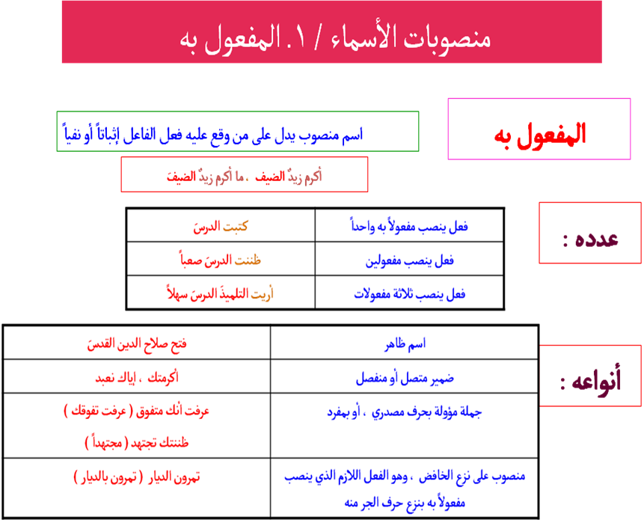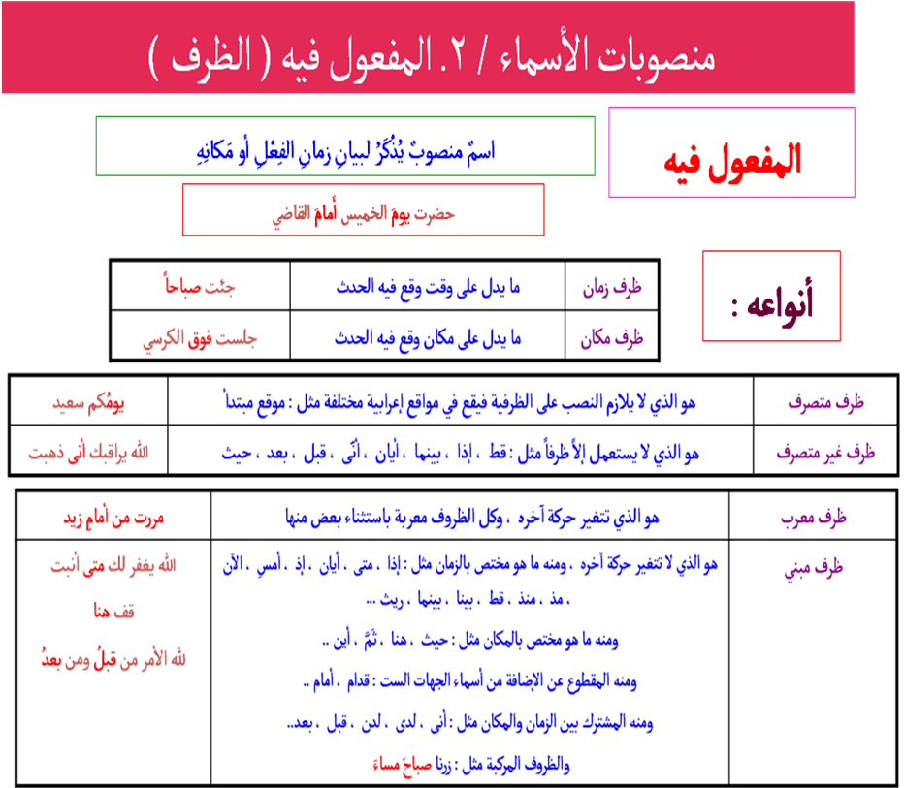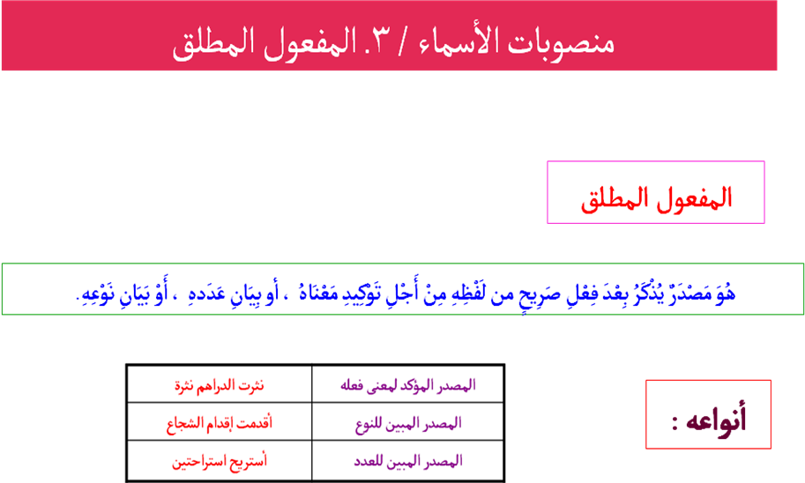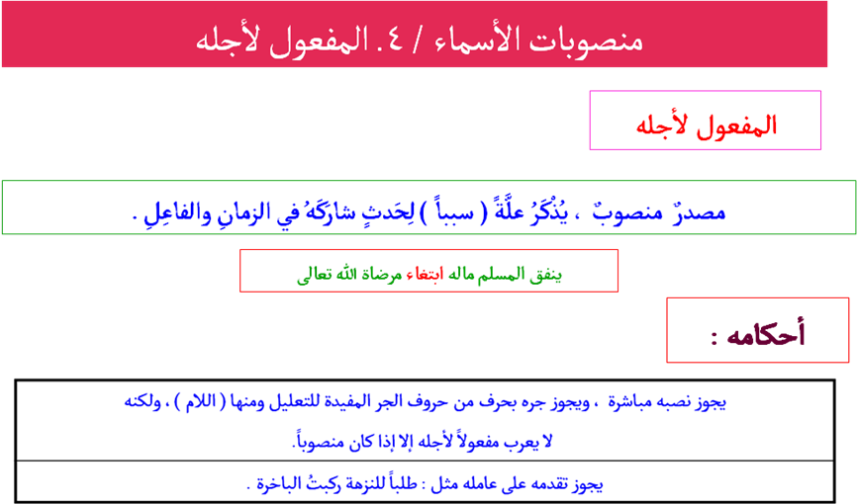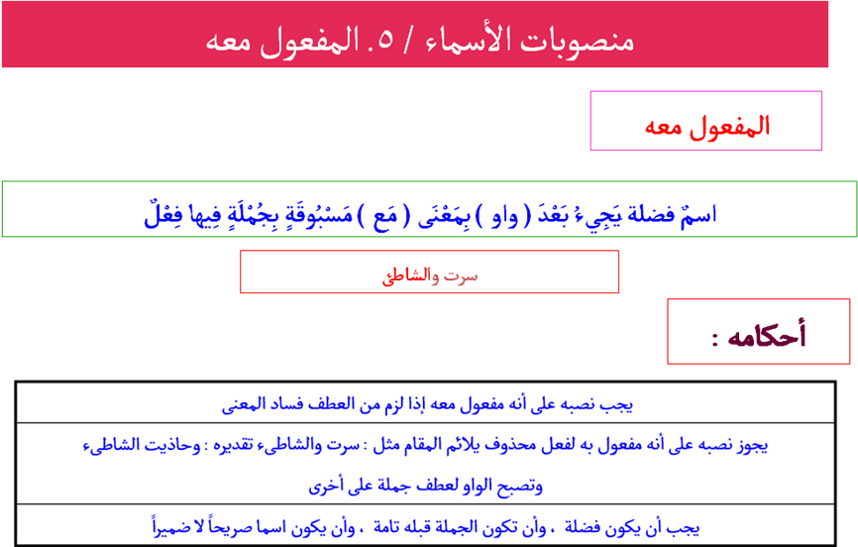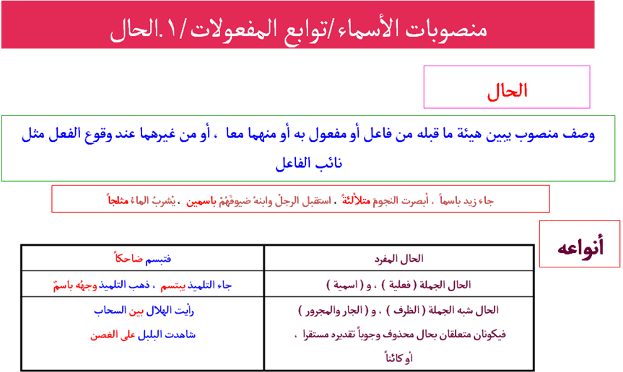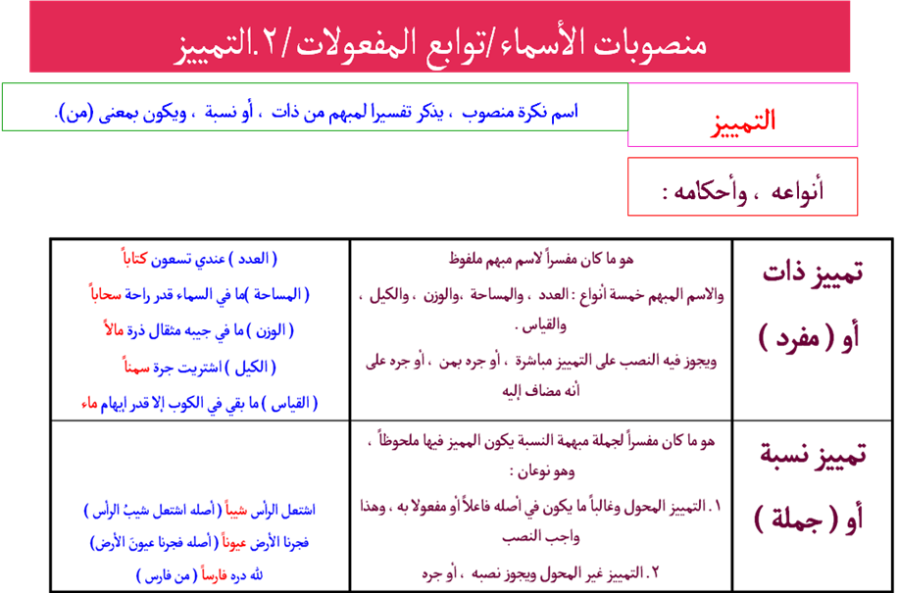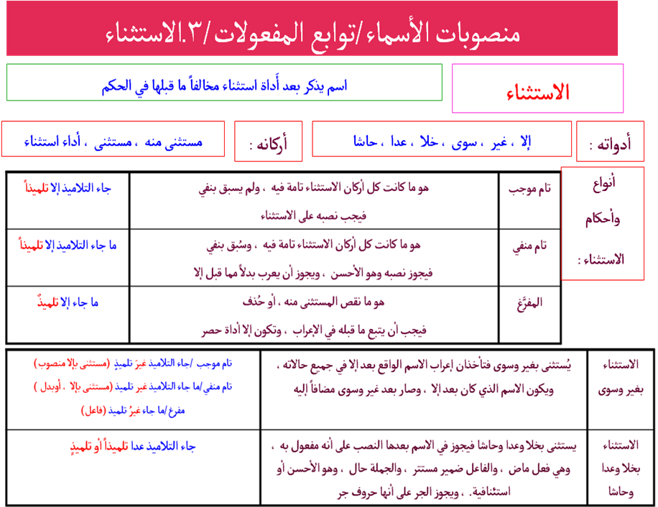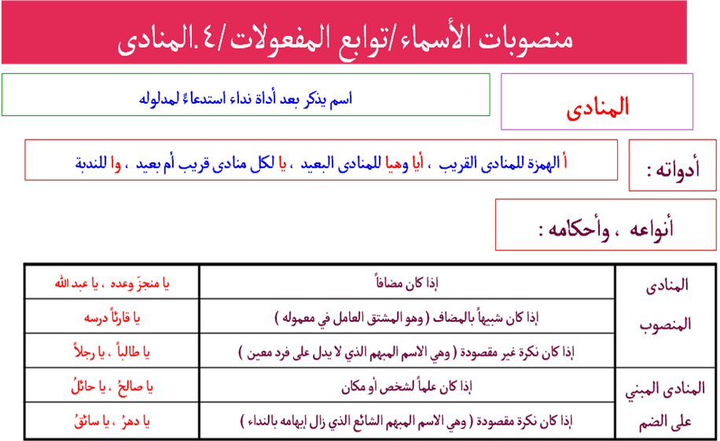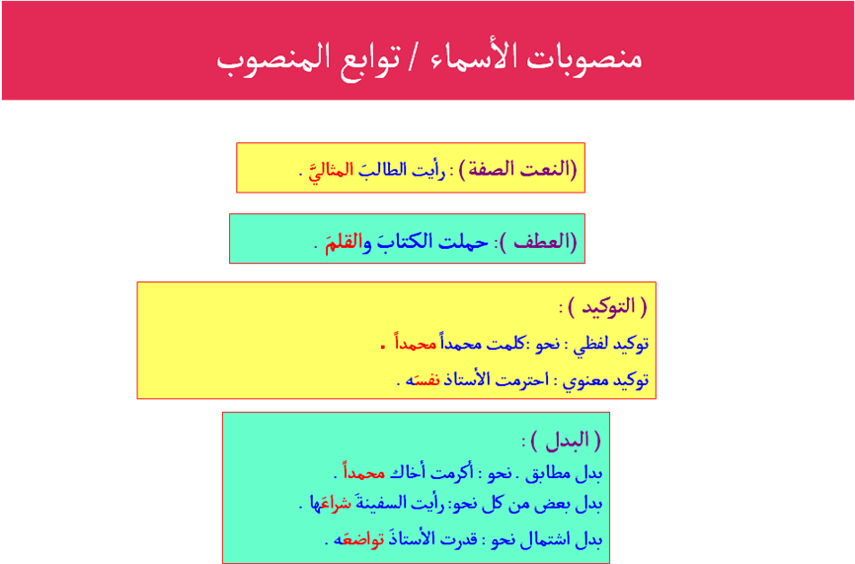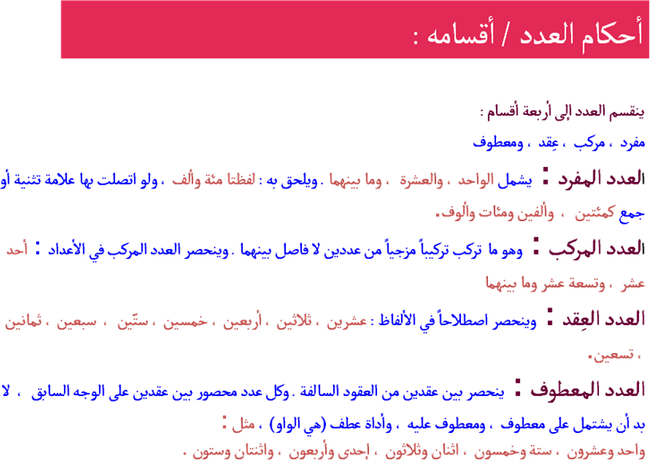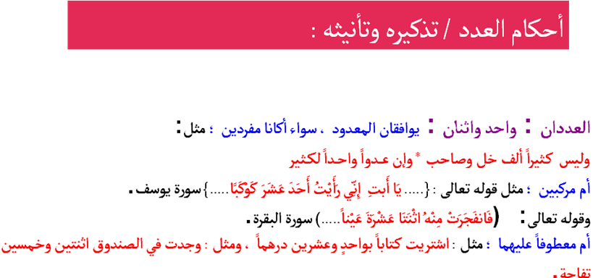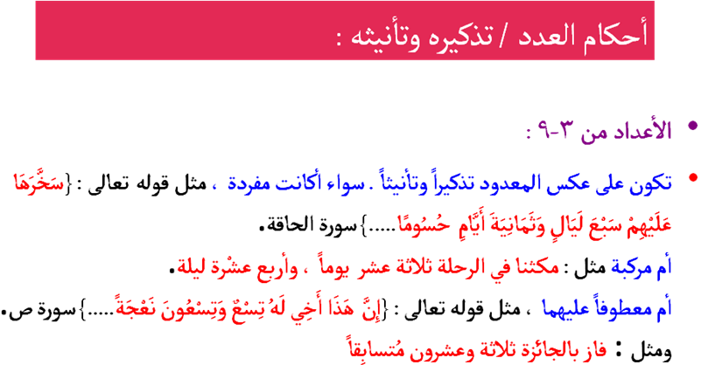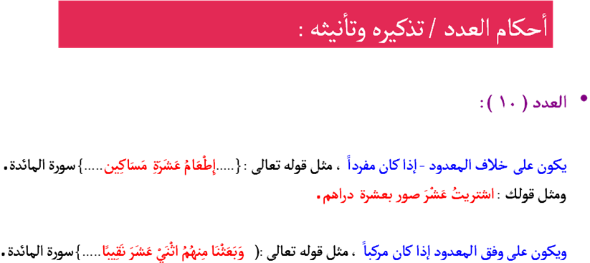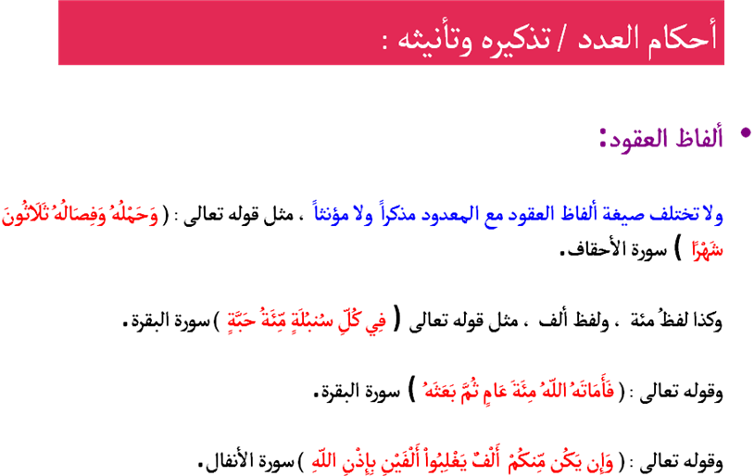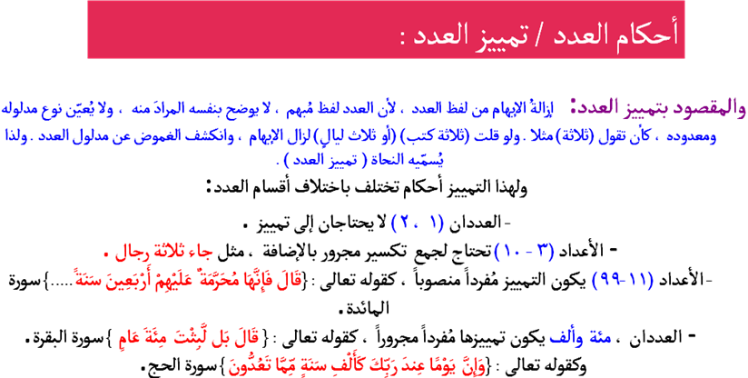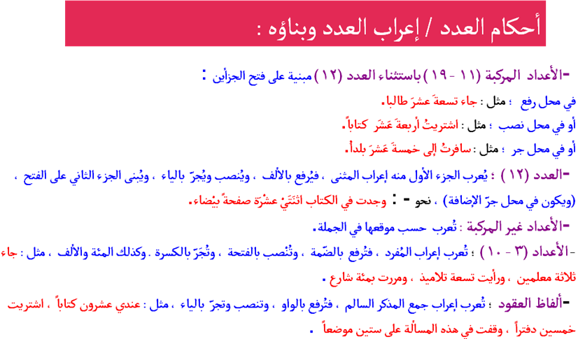

المحاضرة السادسة
قواعد الإملاء العربي (1)
فهرس المحاضرة السادسة
- المدّ .
- الكلمات المختومة بالألف أو الواو أو الياء .
- التاء المفتوحة والتاء المربوطة .
- التنوين .
- التضعيف .
- اسم الإشارة ، والاسم الموصول .
المدّ
القاعدة
المدّ : هو إطالة الصوت بحرف من حروف المدّ ، وهي :
الألف الساكنة المفتوح ما قبلها ، والواو الساكنة المضموم ما قبلها ، والياء الساكنة المكسور ما قبلها.
- الحرف الذي يسبق حرف المدّ يسمى الحرف "الممدود" ويوضع عليه حركة حرف المدّ : الفتحة ، أو الضمة ، أو الكسرة.
- الفرق بين الحركة والحرف الذي من جنسها هو : أن الحركة ننطق بها الحرف نطقاً قصيراً ، أما الحرف فينطق به نطقا طويلاً بمعنى أن الحرف يستغرق زمنا أطول في النطق به من زمن الحركة.
- لا يأتي حرف المدّ في أول الكلمة ، لأنه لم يسبقه حرف ممدود.
- تشتمل بعض الكلمات على أكثر من حرف مد ، مثل :
السَاعِي ـ الرَاعِي ـ يَاقُوت ـ رَاجُون ـ رُومَان ـ كرِيمُون.

لا بد أن تفرق بين المدّ و الحركة، فالمدّ فيه إشباع للحرف الممدود، فإذا وجدت أن الحرف يمكنك أن تنطقه نطقاً طويلاً فهو حرف ممدود
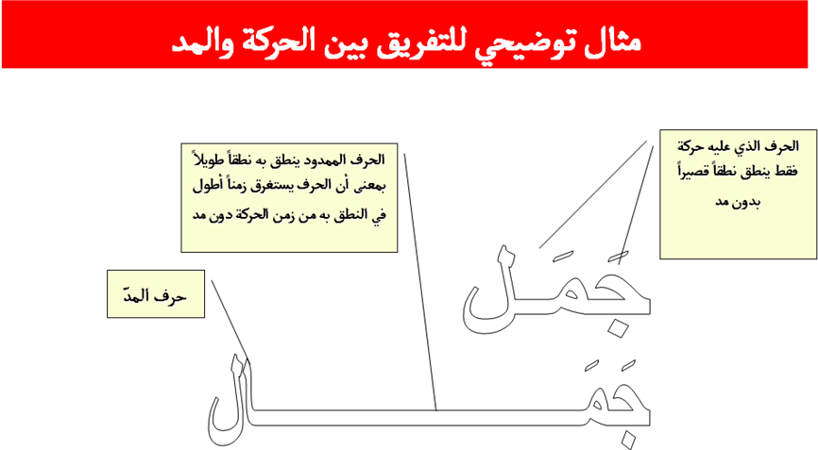
أمثلة على المدود
- المدّ بالألف : حَامد ـ سَالم ـ خَالد ـ قَائل ـ وَاصل ـ راجح.
- المدّ بالواو : عصفُور ـ محمُود ـ سعُود ـ مولُود ـ يُونس.
- المدّ بالياء : حمِيد ـ مُنِيـر ـ مجِيد ـ كرِيم .

الكلمات المختومة بالألف ، أو الواو ، أو الياء
كلمات تنتهي بالألف | كلمات تنتهي بالواو | كلمات تنتهي بالياء
يسعى | يدعو | يمشي
عصا | ينجو | يعطي
رمى | يلهو | القاضي
فتى | يغدو | يرمي
مستشفى | يحبو | الداعي
هدى | مكسو | الساعي
منتدى | مدعو | مقضي
يسعى | يحلو | معنـي
خطا | يرجو | الرامي
تنبيه : عند كتابة الكلمة المختومة بواحد من أحرف المدّ : الألف ، أو الواو ، أو الياء يراعى مد الحركة مُدة طويلة من الزمن لتتلاءم مع صوت الحرف الذي هو من جنسها ، وحتى يتم تمييزه بأنه حرف وليس حركة.
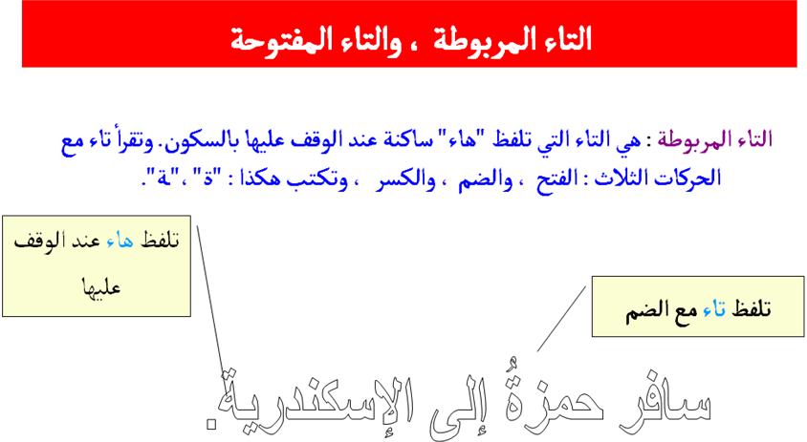
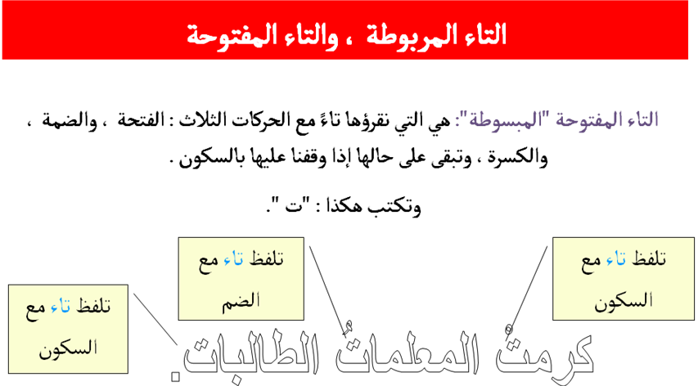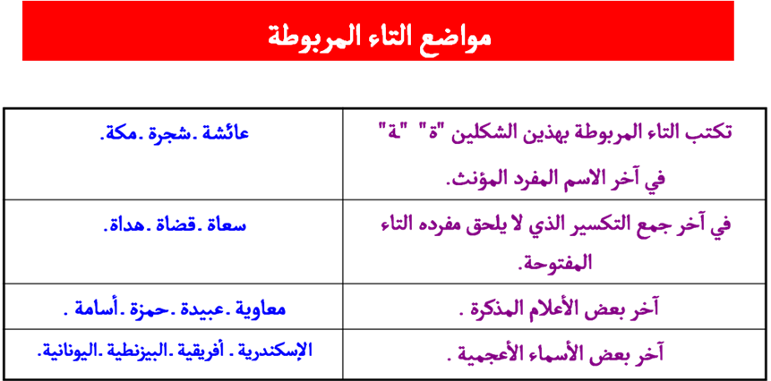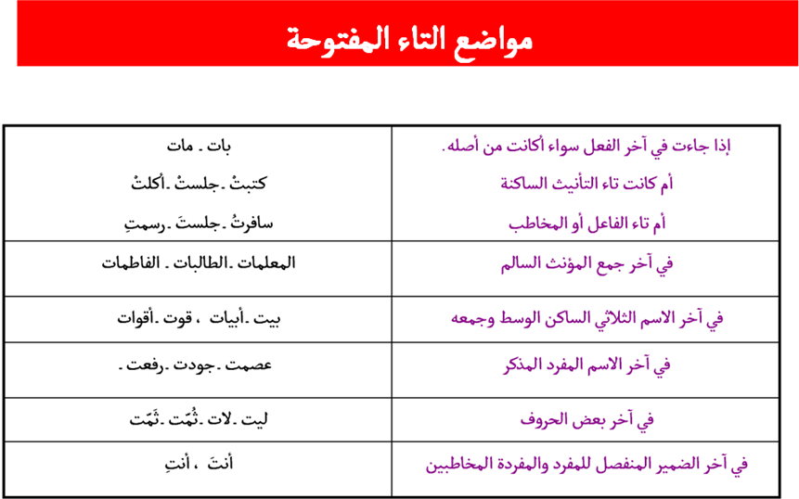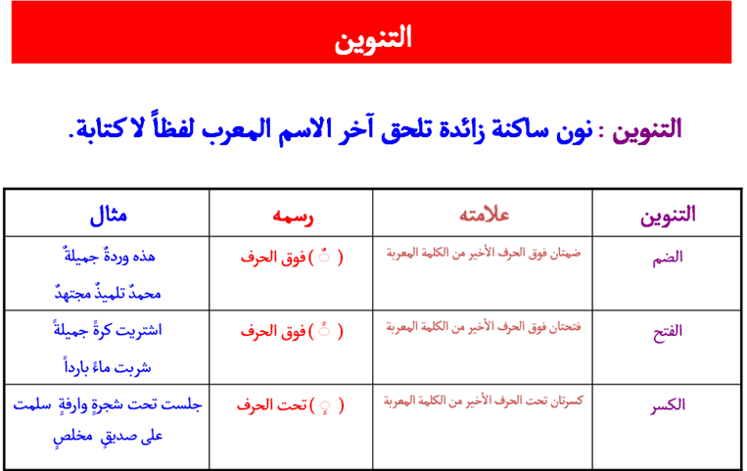

أمثلة التنوين
تنوين الكسر | تنوين الفتح | تنوين الضم
محمدٍ | محمداً | محمدٌ
عليٍّ | علياً | عليٌ
كتابٍ | كتاباً | كتابٌ
سالمٍ | سالـماً | سالـمٌ
منزلٍ | منزلا | منزلٌ
جبلٍ | جبلا | جبلٌ

كتابة التنوين
- تكتب علامة تنوين النصب على الحرف الأخير من الكلمة ، إذا كانت منتهية بتاء مربوطة. مثال : أعطاني والدي هديةً قيمةً. واشترى أخي كراسةً جميلةً.
- يكتب تنوين النصب فوق الحرف الأخير من الكلمة المنتهية بألف مقصورة ، سواء أكانت الألف مكتوبة كما ننطقها "ا" أم على شكل ياء غير منقوطة "ى". مثل : حملت عصاً. مشيت خطاً. وكلمت فتىً. ولم تضع جهودهم سدىً.
- يكتب تنوين النصب على الحرف الأخير من الكلمة المتلوة بألف زائدة ، "ألف تنوين النصب"، سواء أكانت الألف متصلة بالحرف الأخير. مثل : مكثت في مكة أسبوعاً. ويملك والدي بيتاً واسعاً. أم كانت منفصلة عن الحرف الأخير. مثل : زرت بلداً بعيداً. وكان عملك إنجازاً كبيراً.

الحالات التي لا تزاد فيها الألف عند تنوين النصب
لا تزاد الألف في آخر الاسم المنون المنصوب ، إذا كانت الكلمة منتهية بتاء مربوطة ،
أو همزة متطرفة قبلها ألف، أو الاسم المنتهى بهمزة متطرفة على الألف أو الاسم المنتهى بألف لينة:
1 ـ الاسم المنتهي بتاء مربوطة.
مثل : وردةً ـ قصةً ـ طريفةً ـ جائزةً ـ قيمةً ـ جالسةً ـ مدرسةً ـ مؤمنةً ـ هادفةً ـ كريمةً.
2 ـ الاسم المنتهي بهمزة متطرفة بعد الألف.
مثل : رداءً ـ وقاءً ـ ماءً ـ هواءً ـ دواءً ـ نداءً ـ رجاءً ـ سماءً ـ دعاءً ـ وفاءً.
3 ـ الاسم المنتهي بهمزة متطرفة على الألف.
مثل : خطأً ـ مرفأً ـ مخبأً ـ ملجأً ـ مدفأً ـ مرزأ ـ مرجأً.
4 ـ الاسم المنتهي بألف لينة.
مثل : عصاً ـ خطاً ـ ندىً ـ ذراً ـ مدىً ـ سناً.
الحالات التي تزاد فيها الألف عند تنوين النصب
تزاد الألف في آخر الاسم المنون المنصوب :
1 ـ في الاسم المنتهي بحرف صحيح.
مثل : قضيت وقتاً ممتعاً. واشتريت كتاباً جديداً . ومثل : قادماً ـ قلماً ـ مهداً ـ بيتاً ـ نوراً.
2 ـ في الاسم المنتهي بهمزة متطرفة قبلها واو.
مثل : اشتريت وعاءً مملوءاً بالزيت. وتوضأ الرجل وضوءاً. ولا تعمل سوءاً.
ومثل : مجزوءاً ـ موبوءاً ـ مبدوءاً.
3 ـ في الاسم المنتهي بهمزة متطرفة قبلها حرف صحيح ساكن لا يمكن وصله بما بعده.
مثل : جزءاً ، ردءاً ، رزءاً ، بدءاً.
4 ـ في الاسم المنتهي بهمزة متطرفة قبلها ياء أو حرف صحيح ساكن ، ويمكن وصلهما بألف التنوين. وعندئذٍ تكتب الهمزة على نبرة.
مثل : شيئاً ، بريئاً ، دفئاً.
التضعيف ( الشدّة )
الحرف المشدد عبارة عن حرفين من جنس واحد ، جاءا متتالين فى الكلمة لذلك أدغما في بعضهما نطقاً وكتابة ، وكتبا على شكل حرف واحد ، وضع عليه شدة هكذا ( ّ ).
- تكون حركة الحرف الأول السكون دائماً.
- تكون حركة الحرف الثاني مختلفة بين الحركات الثلاث: الفتحة، أو الضمة، أو الكسرة.
شدْدَ --------------- شدَّ
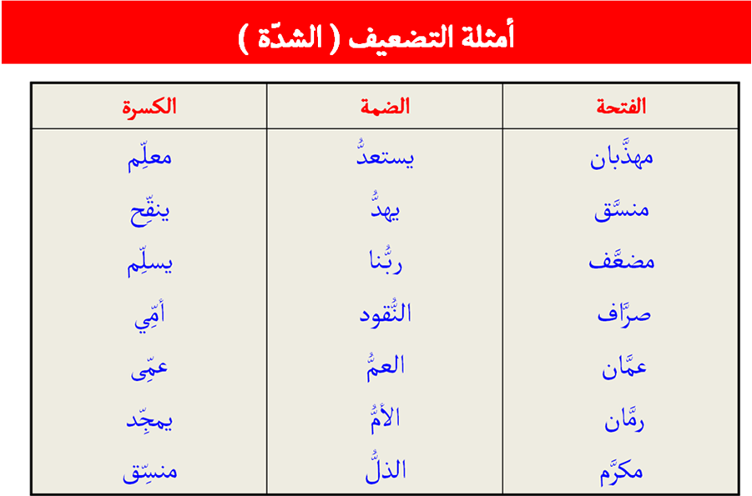تنوين الحروف المشددة
يراعى في تنوين الحرف المشدد الواقع في آخر الكلمة أن ترسم الفتحتان ، أو الضمتان فوق الشدة ، وترسم الكسرتان تحت الشدة.
كن بارّاً بوالديك ، هذا سدٌّ كبير ، يحترم الناس كل ابن بارٍّ بوالديه.
تنبيهات حول كتابة اسم الإشارة ، والاسم الموصول
تحذف ألف "ها" التنبيه عند دخولها على بعض أسماء الإشارة وهي : هذا ،
هذه ، هذان ، هذين ، هؤلاء .
تحذف ألف اسم الإشارة "ذا" إذا اتصل بلام البُعد وكاف الخطاب (ذلك) .
تحذف اللام عند كتابة الأسماء الموصولة الآتية :
الذي ـ التي ـ الّذين.
وتثبت عند كتابة الأسماء الموصولة التالية :
اللذان ـ اللتان ـ اللاتي ـ اللائي ـ اللواتي.

المحاضرة السابعة
قواعد الإملاء العربي (2)
فهرس المحاضرة السابعة
اللام الشمسية واللام القمرية .
الكلمات المبدوءة بلام إذا دخلت عليها "أل"الشمسية .
حذف همزة "ألف" الوصل من "أل"الشمسية أو القمرية إذا سبقت بلام الجر .
الألف اللينة في آخر الأسماء ، والأفعال ، والحروف .
زيادة الأحرف .

اللام الشمسية والقمرية
اللام الشّمسية : لام تكتب ولا تنطق ، ويأتي بعدها حرف مشدد .
- مثالها : الشَّمس ، الرَّياح ، التَّـل ، الثِّمار ، الصَّبر ، الضَّـرس ، الـذُّل ، النُّور ، الـدِّفاع ، السَّلام ، الظُّلم ، الزُّهر ، الرَّبيع. الطُّيور ، اللَّيل .
الأحرف التي تأتي بعد اللام الشمسية كما في الأمثلة السابقة : الشين ، الراء ، التاء ، الثاء ، الصاد ، الضاد ، الذال ، النون ، الدال ، السين ، الظاء ، الزاي ، الطاء ، اللام.
- عدد تلك الحروف أربعة عشر حرفاً ، جمعت في أوائل كلمات البيت التالي :
- طب ، ثـم صل رحما تفز ، ضف ذا نعم دع سوء ظن ، زر شـريفـا للكرم
اللام القمرية : لام تكتب وتنطق ، ويتصل بها حرف متحرك خال من التضعيف "الشدّة"، وتكون ساكنة.
- مثالها : الـأمل ، البدر ،الـجمل ،الـحلم ، الـخير ، العلم ،الغيرة ، الفناء ، القلب ،الكتاب الـمسلمون ، الـهواء ، الورد ، الياسمين .
- الحروف التي تأتي بعد اللام القمرية كما في الأمثلة السابقة هي : الهمزة ، الباء ، الجيم ، الحاء ، الخاء ، العين ، الغين ، الفاء ، القاف ، الكاف ، الميم ، الهاء ، الواو ، الياء.
- عددها أربعة عشر حرفاً ، جمعت في العبارة التالية : (أبغ حجك ، وخف عقيمه).

الكلمات المبدوءة بلام إذا دخلت عليها "أل" الشمسية
إذا دخلت اللام الشمسية على اسم يبدأ بلام كتبت اللامان معاً دون حذف كما في الكلمات التالية :
- لقمة ß اللّقمة .
- لظى ß اللّظى .
- لجام ß اللّجام .
- لون ß اللّون .
- لوح ß اللّوح.
حذف همزة "ألف" الوصل من "أل" الشمسية أو القمرية إذا سبقت بلام الجر
تحذف همزة الوصل من (ال) إذا دخلت عليها لام الجر كما في :
المعلم ß لِلْمعلم .
الدهون ß لِلْدهون .
الخالق ß لِلْخالق .
الألف اللينة في آخر الأسماء ، والأفعال ، والحروف
أولاً:
أ ـ إذا جاءت الألف اللينة رابعة أو أكثر في آخر الفعل أو الاسم المعرب: كتبت على صورة الياء هكذا "ى" كما في : استقوى ـ أعطى ـ أغنى ـ منتهى ـ مرتضى ـ ليلى ـ ذكرى.
ولا فرق فيما سبق أن يكون أصلها الياء أو الواو ، أو كانت زائدة أو للتأنيث .
ب ـ إذا سبقت الألف بياء ، تكتب ألفا كما تنطق هكذا "ا". كما في : استحيا ـ محيّا ـ ثريّا ـ دنيا.
تنبيه : أ ـ يتم التفريق بين الاسم "يحيى" والفعل "يحيا" أن ألف الاسم تكتب على صورة الياء "ى" ، وألف الفعل تكتب ألفا كما تنطق "ا ".
ب ـ في كلا الشكلين "ى ، ا" تسمى الألف : الألف المقصورة.
ثانياً :إذا جاءت الألف ثالثة ينظر إلى أصلها :
أ ـ إن كانت منقلبة عن واو كتبت ألفا كما تنطق "ا" كما في: عدا ـ دعا ـ عفا .
ب ـ إن كانت منقلبة عن ياء كتبت على صورة الياء بدون نقط "ى". كما في : قضى ـ رمى ـ مُدى.
معنى منقلبة أي أن أصلها كان واواً أو ياء، مثلاً:
عدا أصلها يعدو ، قضى أصلها يقضي
شذت "كلاّ" عن القاعدة وكتبت بألف كما ننطقها "ا" مع أن ألفها رابعة ولم يسبقها ياء ، والقياس أن تكتب بألف تشبه الياء "ى".
وكتبت "كلا" و "كلتا" بألف كما تنطق "ا" على غير القاعدة ، مع أن ألفهما ثالثة ، وذلك حملاً على "كلاّ".
الألف اللينة في آخر الأسماء ، والأفعال ، والحروف
ثالثاً:
- تكتب الألف في آخر الأسماء المبنية ألفاً كما تنطق "ا". كما في : مهما ـ ماذا ـ ذا.
- وتستثنى الكلمات الآتية فإن ألفها تكتب على صورة الياء "ى" ، وهي : متى ـ لدى ـ أنّى ـ الألـى.
رابعاً:
كتابة الألف في آخر حروف المعاني.
المقصود بحروف المعاني : حروف الجر ، والجزم ، والنصب وما إلى ذلك من الحروف التي تؤدى معنى من خلال الكلام. وهى غير الحروف الهجائية التي تعرف بحروف المباني ، أى الحروف التي تتكون منها الكلمة أو مجموع الكلام.
تكتب الألف في آخر حروف المعاني ألفا كما تنطق "ا". مثل : كلاّ ـ لولا ـ لوما. ما عدا : إلى ـ بلى ـ على ـ حتى.
خامساً:
- أ ـ تكتب الألف اللينة في آخر الأسماء الأعجمية "الأجنبية" ألفا كما تنطق "ا". مثل : يافا ـ كندا ـ سويسرا ـ روما ـ أفريقيا ـ أوروبا.
- ب ـ ماعدا : موسى ـ عيسى ـ متّى ـ حنّى ـ بخارى - كسرى. فإنها تكتب على صورة الياء "ى".
زيادة الأحرف
تزاد بعض الحروف كتابة لا نطقا في المواضع التالية : ـ
- تزاد الألف في كلمة مائة ومضاعفاتها حتى تسعمائة دون أن تلفظ ، وكتابتها بلا ألف ليس خطأ ، إذ لا مسوغ لوجودها. ولا تزاد في الكلمات الآتية : مئات ، مئون ، مئين ، المئوي ، المئوية.
- تزاد الألف بعد واو الجماعة للتفريق بينها وبين واو العلة في الأفعال المعتلة الآخر بالواو. وتسمى الألف الفارقة. تزاد في الفعل الماضي ، والأمر ، والمضارع المنصوب والمجزوم. مثل : قالوا ، قولوا ، لن يقولوا ، لم يقولوا.
- مع التنبيه على عدم زيادتها في الأفعال المعتلة الآخر بالواو مثل : يدعو ، ينجو ، يرسو ، يمحو. ولا تزاد الألف أيضا بعد واو الجمع المضاف. مثل : حضر معلمو المدرسة، وسافر مهندسو البناء. (معلمو : هي جمع مذكر سالم ”معلمون“ و حذفت النون لأنها مضاف).
- تزاد الألف في آخر الاسم المنون تنوين نصب ، إذا لم يكن منتهيا بتاء التأنيث المربوطة ، أو همزة على الألف ، أو همزة سبقها ألف.
مثال المنون التي تزاد فيه الألف : رأيت فارساً قادماً يركب حصاناً.
أمثلة الأسماء التي لا تزاد فيها الألف : شممت رائحةً زكيةً. ارتكب المهمل خطأً. شاهدت سماءً صافية. واستنشقت هواءً.
- تزاد الألف في آخر بيت الشعر عند إشباع الحركة ، وتسمى ألف الإطلاق.
كقول الشاعر :
أضحى التنائي بديلاً عن تدانينا وناب عن طيب لقيانا تجافينا

تزاد الواو في آخر كلمة عمرو في حالتي الرفع والجر ، وتحذف في حالة النصب ، وتنون لأنها مصروفة ، وتسمى الواو واو عمرو.
مثل : جاء عمرٌو. وسلمت على عمرٍو. وصافحت عَمْراً.
تزاد الواو وسطاً في الألفاظ الآتية :
أولو ، أولي : بمعنى أصحاب وصاحبات ، وتكون أولو في حالة الرفع ، وأولي في حالتي النصب والجر.
وتزاد في : أولئك ، أولاء ، أولات.
المحاضرة الثامنة
قواعد الإملاء العربي (3)
فهرس المحاضرة الثامنة
ما يجب وصله بغيره من الكلمات .
بعض الأدوات التي توصل بغيرها طبقا لقواعد إملائية معينة .
ما يجب وصله بغيره من الكلمات
1 ـ الكلمات التي لا يصح الابتداء بها :
أ ـ الضمائر البارزة المتصلة سواء أكانت للرفع ، كتاء الفاعل ، ونا الدالة على الفاعلين. وهذان يوصلان بآخر الفعل الماضي.
مثل : كتبتُ ـ جلستُ ـ ذهبتُ ، كتبنا ـ جلسنا ـ ذهبنا.
وألف الاثنين ، وواو الجماعة ، ونون النسوة ، وهذه توصل بآخر الفعل الماضي والمضارع والأمر.
مثل : وقفا ـ وقفوا ـ وقفن. يقفان ـ يقفون ـ يقفن. قفا ـ قفوا ـ قفن.
وياء المخاطبة توصل بآخر الفعل المضارع والأمر. مثل : تكتبين ـ تجلسين ـ ترسمين ، اكتبي ـ اجلسي ـ ارسمي.
و الضمائر التي يجوز فيها النصب والجر كياء المتكلم ، وكاف الخطاب ، وهاء الغيبة ، ونا الدالة على المتكلمين. مثل : كتابي ـ كتابك ـ كتابه ـ كتابنا.
ب ـ علامة التثنية. مثل : المعلمان ـ القلمان ، المعلمَين ـ القلمَين.
جمع المذكر السالم. مثل : المعلمون ـ المهندسون ، المعلمِين ـ المِهندسين.
وجمع المؤنث السالم. مثل : المسلمات ـ المعلمات.

ج ـ تاء التأنيث. توصل بآخر الفعل الماضي.
مثل : كتبت فاطمة الدرس. الشمس أشرقت.
د ـ نونا التوكيد. وتوصلان بآخر الفعل المضارع والأمر ، سواء أكانت النون ثقيلة أم خفيفة.
مثل : والله لأساعدنَّ المحتاج.
تالله لأحرصنَّ على خدمة الوطن.
ومثل : اكتبنْ واجبك. ساعدنْ الضعيف.
2 ـ الكلمات التي لا يصح الوقوف عليها:
أ ـ "أل" التعريف : توصل بالاسم بعدها.
مثل : الكتاب ـ الإمام ـ السلام ـ الأمين.
ب ـ الحرف المفرد ، سواء أكان الإفراد :
1 ـ بالوضع اللغوي. مثل : باء الجر ، ولام الجر ، وتاء القسم ، ولام الابتداء ، ولام الاستغاثة ، واللام الواقعة في جواب القسم ، والسين ، وفاء العطف ، وفاء السببية ، وواو القسم.
أمثلة ذلك بالترتيب : كتبت بالقلم. ذهبت لصديقي. تالله لأقولنَّ الحق. لأنت مجتهد. يا للهول. أقسم لأوفين بوعدي. سأحضر مبكرا. وصل محمد فاحمد. اعطف على الصغير فيحترمك. والله لأوفين بالوعد.
2 ـ أم كان الإفراد عرضا. مثل : العين في "عن". والميم في "من" إذا دخلتا على "ما". مثل : "عمَّ" عما ، "ممَّ" مما.
أو دخلتا على "من" مثل : "عمَّن" , و"ممَّن". فقد حذفت نون "عن" و "من" حسب القواعد الإملائية. وبقي من الكلمة حرف واحد ، فيوصل "بما" أو "بمن" بعده.
ج ـ توصل كلمة "حب" بـِ "ذا" كما في حبذا ولا حبذا.
د ـ كل كلمة ركبت مع ما بعدها تركيبا مزجيا.
مثل : حضرموت ـ بعلبك ـ معديكرب ـ بورسودان.
هـ ـ الظروف التي تليها كلمة "إذ" المنونة.
مثل : يومئذٍ ـ حينئذٍ ـ وقتئذٍ ـ ساعتئذٍ ـ عندئذٍ.
أما "إذ" غير المنونة فيفصل عنها الظرف.
مثل : رجعت وقت إذ سقط المطر. وصلت ساعة إذ سافر أخي.
و ـ العدد من ثلاثة إلى تسعة إذا ركب مع المائة.
مثل : ثلاثمائة ـ أربعمائة ـ تسعمائة.

الأدوات التي توصل بغيرها طبقاً لقواعد إملائية
أولا/كي : مصدرية ناصبة للفعل المضارع :
1 ـ توصل "كي"بـ "لا" النافية إن توفر الشرط الآتي : إذا سبقها "اللام" كتبت "اللام وكي ولا" متصلات.
مثال : استيقظت مبكراً لكيلا أتأخر عن عملي.
ومنه قوله تعالى : {لكيلا تأسوا على ما فاتكم} 23 الحديد.
ـ وتنفصل "كي" عن "لا" النافية إذا فقدت الشرط السابق.
مثال : انتظرت كي لا أخلف وعدي.
2 ـ توصل "كي" بـ "ما" الاستفهامية ، وعندئذٍ تحذف ألف "ما" ويعوض عنها بـ"هاء" السكت. مثال : كيمهْ ؟ بمعنى : لمهْ ؟
3 ـ توصل "كي" بـ "ما" المصدرية. مثال : حضرت كيما أسلم عليك.
4 ـ توصل "كي" بـ "ما" الزائدة. مثال : احفظ الأصدقاء كيما يحفظوا منك المودة.
ثانيا / "ما" وهى إما اسمية أو حرفية :
أ ـ "ما" الاسمية تأتى : استفهامية ، وموصولة ، ونكرة ، ومعرفة تامة ، وشرطية.
1 ـ "ما" الاستفهامية :
أ ـ توصل بالاسم قبلها إذا كان مضافاً ، مع مراعاة حذف ألفها.
مثال : بمقتضام تأخرت ؟
ب ـ توصل بأحرف الجر التالية ، ويراعى حذف ألفها.
عن ـ على ـ كي ـ إلى ـ من ـ في ـ حتى ـ اللام ـ الباء.
ومنه : حتَّام تصر على موقفك ؟
2 ـ "ما" الموصولة :
توصل بالكلمات الآتية : من ـ عن ـ في ـ نعم ـ سيّ. مثال : سررت مما فعلت.
ومنه قوله تعالى : {يأيها الناس كلوا مما في الأرض حلالاً طيباً} 168 البقرة.
ومثال : أبلغني والدك عما تحتاج إليه.
ومنه قوله تعالى : {وما الله بغافل عما تعملون} 74 البقرة. ومثال : نسيت فيما أفكر.
ومنه قوله تعالى : {ليحكم بين الناس فيما اختلفوا} 213 البقرة. ومثال : نِعمَّا يعظكم به المعلم.
ومنه قوله تعالى : {إن الله نعمَّا يعظكم به} 58 النساء.
ويراعى في اتصال الفعل "نعم" بـ "ما" الموصولة أن يكون مكسور العين ، فإن جاءت عينه ساكنة فصل عن "ما" الاسمية بأنواعها المختلفة. مثال : نعم ما يفعل المؤمنون.
3 ـ "ما" النكرة : هي الموصوفة بمعنى "شيء" وحكمها في الوصل حكم "ما" الموصولة ، وتصلح كل منهما مكان الأخرى.
مثال : غضبت مما قلته.
ومنه قوله تعالى : {إن تبدوا الصدقات فنعمَّا هي} 276 البقرة.
تنبيه : "ما" الشرطية لا تتصل بغيرها.
ب ـ "ما" الحرفية : فهي النافية ، والمصدرية ، والزائدة :
1 ـ "ما" النافية : لا تكون إلا مفصولة عما قبلها ، ولا تتصل بشيء إلا إذا كان حرفاً مفرداً. مثال : سافر أخوك بحثاً عن المال فما نفعه المال.
ومنه قوله تعالى : {اشتروا الضلالة بالهدى فما ربحت تجارتهم} 16 البقرة.
وقوله تعالى : {قاتل معه ربيون كثير فما وهنوا لما أصابهم}146 آل عمران.
2 ـ "ما" المصدرية :
أ ـ توصل "ما" المصدرية بكلمة "كل" المنصوبة على الظرفية فيكونان معا كلمة واحدة هي "كلما" وتكون عندئذ أداة شرط تفيد التكرار. مثال : كلما فاز طالب أُعطي جائزة.
ومنه قوله تعالى : {كلما نضجت جلودهم بدلناهم جلوداً غيرها} 56 النساء. وقوله تعالى : {كلما دخلت أمة لعنت أختها} 38 الأعراف.
ب ـ توصل بكلمة "حين" ، و "ريث" ، و "قبل" ، و "مثل".
مثال : استمعت إليه حينما ألقى قصيدته. أي : حين إلقاء.
وقد تكون "ما" زائدة. أي : حين ألقى.
ومثال : انتظرت ريثما وصل والدي. أي : وقت وصوله.
وسافرت قبلما وصل أخوك. أي : قبل سفره.
وأكرمت محمداً مثلما أكرمني. أي : مثل إكرامه إياي.
ج ـ توصل "ما" المصدرية بالحرف المفرد قبلها.
مثال : أكافئكم بما فعلتم.
ومنه قوله تعالى : {سلام عليكم بما صبرتم} 24 الرعد.
والتقدير : صبركم.
ومثال : وصلها مع كاف التشبيه : أحسنوا كما أحسن غيركم.
ومنه قوله تعالى : {أنؤمن كما آمن السفهاء} 13 البقرة.
أي : كإيمان السفهاء.
وقوله تعالى : {كتب عليكم الصيام كما كتب على الذين من قبلكم} 183 البقرة. أي : ككتابته على الذين من قبلكم. ومثال اتصالها باللام : احترمت زيداً لما وفى بوعده. التقدير لوفائه بوعده.
3 ـ "ما" الزائدة وهي نوعان : كافة وغير كافة :
أ ـ "ما" الزائدة الكافة :
1 ـ توصل "ما" الزائدة الكافة بآخر الأفعال : طال ـ جل ـ قل.
مثال : طالما نصحت له. وجلما تحدثت معه. وقلما انتفع بعلمه.
و "ما" في الأمثلة السابقة كفت الفعل عن طلب الفاعل.
وإذا اعتبرنا "ما" في الأمثلة السابقة "ما" المصدرية ، وهي والفعل بعدها في تأويل مصدر فاعل ، كتبت أيضا متصلة بالفعل قبلها.
ب ـ توصل "ما" الزائدة بآخر "إنّ" وأخواتها فتكفها عن العمل ما عدا ليت فيجوز فيها عند اتصالها بـ "ما" الإعمال أو الإهمال. وسنوضح ذلك في مكانه. مثال اتصالها بـ "إنَّ" : قوله تعالى : {إنما المؤمنون إخوة} 10 الحجرات.
ومثال اتصالها بأخوات إنّ : وقوله تعالى : {قل يوحى إلىّ أنما إلهكم إله واحد} 108 الأنبياء.
ومثال : كأنما القائد أسد. ولعلما أخوك ناجح. السلع متوفرة لكنما الأسعار مرتفعة. ليتما المريض يشفى.
تنبيه :
1 ـ عند اتصال "ما" الزائدة بـ "ليت" يجوز في ليت الإهمال والإعمال. فيكون الاسم بعدها إما مبتدأ.
مثال : ليتما الغائبُ عائدٌ. ليتما المسافرون قادمون.
أو اسماً لها مثل : ليتما الغائبَ عائدُ. ليتما المسافرين عائدون.
2 ـ تفصل "إن" وأخواتها عن "ما" إذا كانت موصولة ، أو نكرة موصوفة.
مثال : إن ما تفعله لا يليق بمثلك. أي : الذي ، أو "شيئا تفعله".
ج ـ توصل "ما" الزائدة بكلمة "رب" فتكفها عن الجر ، ويستوي فيها عندئذ الدخول على الأسماء أو الأفعال.
مثال : ربما أخ لك لم تلده أمك. ربما يشفع له عمله.
ومنه قوله تعالى : {ربما يود الذين كفروا لو كانوا مسلمين} 2 الحجر.
ب ـ "ما" الزائدة غير الكافة :
توصل "ما" الزائدة غير الكافة بما قبلها في الحالات الآتية :
1 ـ إذا جاءت بعد كلمة "ليت" وبقيت ليت على عملها. مثال : ليتما محمداً فائزٌ.
تنبيه : ليس هناك من قرينة يفرق بها بين "ما" الزائدة الكافة و"ما" الزائدة غير الكافة عند اتصالها بـ "ليت".
2 ـ إذا جاءت "ما" بعد أدوات الشرط التالية : إن ـ أين ـ حيث ـ كيف. مثال : إما تسافر فلا تنس أصدقاءك.
ومنه قوله تعالى : {إما يبلغن عندك الكبر أحدهما أو كلاهما فلا تقل لهما أف} 23 الإسراء. ومثال : أينما تقم أقم معك.
ومنه قوله تعالى : {أينما تكونوا يدركّم الموت} 78 النساء. وحيثما تجلس تجد أصدقاء. وكيفما تعامل الناس يعاملوك.
تنبيه : "ما" في الأمثلة السابقة لم تكف أدوات الشرط المتصلة بها عن العمل.
ج ـ توصل "ما" الزائدة غير الكافة إذا وقعت بعد "أي" الشرطية. مثال : أيما تعمل فأتقن العمل.
وبعد "أي" الاستفهامية. مثال : أيما مهندس اخترع هذه الآلة ؟
تنبيه : "ما" الزائدة غير الكافة في الأمثلة السابقة لم تكف "أي" عن الإضافة لما بعدها.
د ـ توصل "ما" إذا وقعت بعد "بين" مع ملاحظة عدم كفها عن العمل. مثال : بينما نسير في الطريق صادفنا رجلاً ضريرا.
تنبيه : يلاحظ من خلال اتصال "ما" بأحرف الجر أنها لا تكفها عن العمل فيكون الاسم بعدها مجروراً كما في جميع الأمثلة التي ذكرنا آنفا. ومنه قوله تعالى : {مما خطيئاتهم أغرقوا} 25 نوح.
"لا" النافية :
1 ـ توصل "لا" النافية بـ "إنْ" الشرطية وفي هذه الحالة تحذف نون "إن".
مثال : إلاّ تحضر مبكراً تعرض نفسك للجزاء. إلاّ تدرس جيداً فلن يحالفك النجاح.
2 ـ توصل "لا" النافية بـ "أن" المصدرية الناصبة للفعل المضارع. مثال : ينبغي ألاّ تهمل عملك. يحسن بك ألاّ تسافر وحدك.
تنبيه : وصلت "لا" بـ "أن" بعد حذف نونها.
وربما تسبق" أن" في هذه الحالة بـ "اللام" فتوصل الكلمات الثلاث مع بعضها البعض ، وتعتبر همزة "أن" متوسطة ، فترسم على نبرة لكسر ما قبلها. مثال : ينجز محمد أعماله أولاً بأول لئلا تتراكم عليه. نؤدي الصلاة في أوقاتها لئلا نقصر في حق الله.
تنبيه :
1 ـ إذا كانت "أن" مفسرة ، أو مخففة من الثقيلة ، وجب فصلها عن "لا" الواقعة بعدها. مثال : أشرت إليه أن لا تخرج. وعلمت أن لا يرد الأمانة إلا رجل أمين.
ومنه قوله تعالى : {وظنوا أن لا ملجأ من الله إلا إليه} 118 التوبة.
2 ـ فيما يتعلق باتصال "مَن" الاستفهامية بأحرف الجر ، فقد أشرنا إليه في موضعه فتدبر.

المحاضرة التاسعة
قواعد الإملاء العربي (4)
الهمزة
- الهمزة: هي التي تقبل الحركات، فإن رسمت على ألف، سميت (الألف اليابسة) أيضاً كأعطى وسأل والنبأ ، وتقابلها الألف اللينة ، وهي التي لا تقبل الحركات، كألف قال ودعا ورمى .
- والهمزة تقع في أول الكلمة: أعطى، وفي وسطها: سأل، وفي آخرها: النبأ .
- والألف اللينة تقع في حشو الكلمة: قال، وفي آخرها : دعا ، ولا تقع في أولها ، لأنها لا تكون إلا ساكنة وأول الكلمة لا يكون إلا متحركاً .
كتابة الهمزة :
كتابة الهمزة
آخر الكلمة
وسط الكلمة
أول الكلمة

الهمزة في أول الكلمة
- الهمزة المبدوء بها لا تكون إلا متحركة محققة النطق ، وتكتب على صورة الألف بأية حركت تحركت، وهي ستة أنواع :
1. همزة الأصل : وهي التي تكون في بنية الكلمة مثل: أتى ، أخذ ، أبٌ ، أم ، أخٌ ، إن ..
2. همزة المخبر عن نفسه : وهي التي تكون في أول المضارع المسند إلى المتكلم الواحد مثل: أَكْتُُُبُ ، أَقرَأُ ، أَلعبُ ، أَحْمِلُ .
3. همزة الاستفهام : همزة الاستفهام يؤتى بها للاستخبار عن أمر مثل : أتكون من الفائزين ؟
4. همزة النداء : يؤتى بها لنداء القريب مثل : أمحمدُ هل شربت الشاي ؟
5. همزة الوصل .
6. همزة الفصل أو القطع .
الهمزة الابتدائية ( في أول الكلمة )
1- تكتب همزة القطع في أوَّل الكلمة على الألف إذا كانت مضمومة ، أو مفتوحة ،
مثل : أُسرة – أُخت – أَحمد- أَب ، وتكتب تحت الألف إذا كانت مكسورة ، مثل : إِشارة – إِنَّ – إِعلان – إِسلام – إِيمان
2-كلمة : ( هؤلاءِ ) تكتب بهذا الشكل ( هؤلاءِ ) ، والأصل :( هاأولاءِ ) ، وكلمة ( لَئِن ) تكتب بهذا الشكل ( لَئِن ) ، والأصل : ( لأن ) ،
و كلمة ( لَئِلاّ ) تكتب بهذا الشكل ( لِئلاّ ) ، والأصل ( لِـ أن لا ) .

3-تكتب همزة ( إذ ) على ياء إذا اتصلت بأسماء الزمان ، مثل : ( حينئذٍ ) – ( يومئذٍ ) – ( آنئذ ) .
- إذا وقعت همزتان في أوَّل الكلمة ، وكانت ثانيهما ساكنة ؛ فإنها :
- تبدل مدّة إذا كانت الهمزة الأولى مفتوحة ، مثل : ( آدم ) أصلها ( أَأْدَم ) .
- وتبدل واواً ساكنة إذا كانت الهمزة الأولى مضمومة ، مثل : ( أُوْمن ) أصلها ( أُؤْمِنُ ) .
- وتبدل ياءً ساكنة إذا كانت الهمزة الأولى مكسورة ، مثل : ( إيْتِ ) أصلها ( إئْتِ ) .
- إذا دخلتْ همزة الاستفهام على كلمة تبدأ بهمزة ؛ فإنَّ الهمزة الابتدائية :
- تكتب على "الياء" إذا كانت مكسورة ، مثل :( أَئِكراماً للمجرم؟ ) ويجوز ( أَإِكراماً للمجرم؟ ) .
- وتكتب على"الألف" إذا كانت مفتوحة ، مثل : ( أَأَخوك هذا؟ ) .
- وتكتب على "الواو" إذا كانت مضمومة ، مثل :( أَؤُكرم محمداً؟ ) ويجوز ( أَأُكرمُ محمداً؟ ) .
همزتا الوصل والقطع
همزة الوصل : همزة ينطق بها في أول الكلمة دون أن ترسم على الألف ، وتسقط كتابة ولفظاً
إذا جاءت في وسط الكلام كأن يسبقها حرف من الحروف. مثل : فاستعمل ، واعتصم ، واستفاد.
والغرض من الهمزة أن يتوصل بها إلى النطق بالساكن في بداية الكلمة .
همزة القطع : همزة تظهر على الألف كتابة ونطقا ، وترسم على شكل رأس " ع " صغيرة فوق الألف هكذا " أ ".
الفرق بين همزتي الوصل والقطع
كيف نفرق بين همزتي الوصل و القطع؟
عن طريق نطق الكلمة بعد وصلها بكلمة أو حرف قبلها
مثلاً كلمة: اعتصم
نضيف حرف الواو مثلاً قبلها :و اعتصم
نلاحظ أن حرف الألف لا ينطق في هذه الحالة مما يدل على أنها همزة وصل .
أما كلمة: أخذ
فعندما نضيف حرف الواو مثلاً قبلها : و أخذ
نلاحظ أن حرف الألف ينطق في هذه الحالة مما يدل على أنها همزة قطع .
مواضع همزة الوصل
1. في الأسماء : اسم ، ابن ، ابنة ، ابنم ، امرؤ ، امرأة ، اثنان ، اثنتان ، ايم الله ، ايمن الله .
2. في الأفعال : أ ـ ماضي الفعل الخماسي والسداسي ، والأمر منهما ومصادرها .
مثل : انتصر ، انتهى ، استعان ، استعمل. انتصرْ ، انته ، استعنْ ، استعملْ انتصار ، انتهاء ، استعانة ، استعمال.
ب ـ أمر الفعل الثلاثي . مثل : ارسم ، اكتب ، اجلس.
3. همزة "أل" التعريف إذا اتصلت بالكلمة . مثل : الكتاب ، الصدق.
مواضع همزة القطع
1. في الأسماء : جميع الأسماء والضمائر المهموزة الأول ، وإذا الشرطية.
مثل : إبراهيم ، أحمد ، أنا ، أنت ، إذا.
ماعدا الأسماء المسموعة عن العرب بهمزة وصل ، وقد سبق ذكرها.
2 . في الأفعال :
أ ـ ماضي الأفعال الرباعية ، والأمر منها ، ومصادرها.
مثل : أكرمَ ـ أكرْم ـ إكرام ، أحسنَ ـ أحْسن ـ إحسان . أعطىَ ـ أعْطِ ـ إعطاء .
ب ـ الفعل المضارع المهموز الأول .
مثل :عملُ ـ أستعينُ ـ أنعطفُ ـ أستشيرُ ـ أتعلمُ ـ أكتبُ ـ أجلسُ.
3 ـ جميع الحروف المهموزة الأول : مثل : إلى ـ إنما ـ إنَّ ـ أنَّ ـ إنْ ـ أن ..
كتابة الهمزة المتوسطة على الواو
تكتب الهمزة على الواو في الحالات التالية :
1 ـ إذا كانت مضمومة وسبقها حرف مضموم . مثل : رُؤوس ، فُؤوس ، شُؤون .
2 ـ إذا كانت مضمومة وسبقها حرف مفتوح . مثل : يَؤُم ، مبدَؤُنا .
3 ـ إذا كانت مضمومة وسبقها حرف ساكن . مثل : مسْؤُول ، تشاؤُم ، رداؤُه ، التفاؤُل .
4 ـ إذا كانت الهمزة مفتوحة وسبقها حرف مضموم . مثل : سُؤَال ، يُؤَجل ، مُؤَامرة .
5 ـ إذا كانت ساكنة وسبقها حرف مضموم . مثل : مُؤمن ، يُؤذي ، مُؤتة ، مُؤلم ، بُؤس .

كتابة الهمزة المتوسطة على الياء
تكتب الهمزة على نبرة في وسط الكلمة ؛ إذا كانت مكسورة أو قبلها حرف مكسور، وذلك على النحو التالي :
1 ـ إذا كانت مكسورة وسبقها حرف مكسور ، مثل : الناشِئِين ، مِئِِين ، متكِئِين ، مالِئِين .
2 ـ إذا كانت مكسورة وسبقها حرف مضموم ، مثل : نُئِي ، سُئِل ، رُئِي ، وُئِد .
3 ـ إذا كانت مكسورة وسبقها حرف مفتوح ، مثل : يَئِن ، يَـئِـس ، سَئِم ، زئـِـير ، لَئِيم .
4 ـ إذا كانت مكسورة وسبقها حرف ساكن ، مثل : سائِل ، حائِط ، ضوْئِية ، مرْئِية.
5 ـ إذا كانت مفتوحة وسبقها حرف مكسور ، مثل : فِئَة ، ظمِئَت ، رِِئَة ، مِئَة .
6 ـ إذا كانت مضمومة وسبقها حرف مكسور ، مثل : مهنِئُون ، يستمرِئُون ، يستهزِئُون .
7 ـ إذا كانت ساكنة وسبقها حرف مكسور ، مثل : جِئت ، بِئر ، ذِئب ، شِئت ، ائتمن .
تنبيهات حول كتابة الهمزة المتوسطة على الياء
تكتب الهمزة المتوسطة على نبرة استثناء من الحالات السابقة العامة في الآتي :
1 ـ إذا كانت الهمزة مفتوحة وسبقها ياء ساكنة . مثل : مليْئة ، رديْئة ، بيْئة ، خطيْئة ، دفيْئة ، ييْئس .
2 ـ إذا كانت الهمزة مضمومة وسبقها ياء ساكنة . مثل : فيْئها ، رديْئها ، مجيْئكم ، مريْئها.
3 ـ إذا كانت الهمزة مكسورة وسبقها ياء ساكنة . مثل : يمر الطعام في مريْئه .
يعرف الحسن من رديْئه . نسعد بمجيْئكم .
4 ـ إذا كانت الهمزة متطرفة في كلمة منونة بتنوين الفتح "النصب" ، والحرف الذي قبلها من الحروف التي يمكن وصلها بألف التنوين ، تكتب على نبرة . مثل : دفء : دفئاً ، شيء : شيئاً ، بطء : بطئاً ، فيء : فـيئاً .
5 ـ تكتب الهمزة المتوسطة تكتب على نبرة مهما كانت حركتها إذا سبقها ياء ساكنة . مثل : كان فيْئها كثيرا . إن فيْئها كثير . جلست في فيْئها .
كتابة الهمزة المتوسطة على الألف
تكتب الهمزة المتوسطة على الألف في الحالات التالية :
1 ـ إذا كانت الهمزة مفتوحة وسبقها حرف مفتوح .
مثل : رَأى ، رَأَس ، يتَألم ، سَأل ، مـتَأمل ، تَأسف .
2 ـ إذا كانت الهمزة مفتوحة وسبقها حرف ساكن .
مثل : فجْأة ، مسْألة ، يسْأل ، وطْأة ، يجْأر .
3 ـ إذا كانت الهمزة ساكنة وسبقها حرف مفتوح .
مثل : رَأى ، مَأرب ، رَأْس ، كَأس ، فَأس ، يزَأر .
كتابة الهمزة المتوسطة على السطر
تكتب الهمزة المتوسطة مفردة على السطر:
1 ـ إذا جاءت مفتوحة بعد ألف ساكنة لكراهة توالي ألفين في الكلمة . مثل : يتضاءَل ، تفاءَل.
2 ـ إذا جاءت مفتوحة بعد واو ساكنة . مثل : توْءَم ، نبوْءَة.
3 ـ إذا جاءت مفتوحة بعد واو مشددة . مثل : بوّءَنا ، نوّءَنا ، ضوّءَه.
4 ـ إذا جاءت مضمومة بعد واو ساكنة . مثل : ضوْءُها ، نوْءُها.
5 ـ إذا جاءت مضمومة بعد واو مشددة . مثل : تضوُّءُكم ، تبوُّءكم.
6 ـ إذا جاءت مفتوحة بعد حرف صحيح ساكن ، وجاء بعدها ألف تنوين النصب أو ألف المثنى
ولا يمكن وصل ما قبل الهمزة بما بعدها. مثل : " جزءَا ، جزءَان " .
أما إذا أمكن وصل ما قبلها بما بعدها فتكتب على نبرة . مثل : " عبئاً ، عبئان ، دفئاً ، دفئان ".
القاعدة العامة لكتابة الهمزة المتوسطة
عند كتابة الهمزة المتوسطة ؛ ننظر إلى حركتها وحركة الحرف الذي سبقها ، ونكتبها على ما يناسب أقوى الحركتين .
أقوى الحركات :
1 ـ الكسرة ويناسبها الياء .
2 ـ الضمة ويناسبها الواو .
3 ـ الفتحة ويناسبها الألف .
4 ـ السكون أضعف الحركات .
فمثلاً كلمة : مسْؤُول مضمومة الهمزة وساكنة الحرف الذي قبلها فالضمة هي أقوى مالسكون ، وهي التي حددت كتابة الهمزة على الواو .
وهناك بعض الكلمات التي شذت عن القاعدة ، سنشير إليها في مواضعها .
القاعدة العامة لكتابة الهمزة المتوسطة
قوة الحركات: الكسرة >>> الضمة >>> الفتحة >>> السكون
تكتب على | الحركة الأقوى | حركة الهمزة | حركة الحرف الذي يسبق الهمزة | مثال
الواو | الضمة | الضمة | الضمة أو الفتحة أو السكون | رُؤُوس، يَؤُم، مسْؤُول
الواو | الضمة | الفتحة | الضمة | مُؤَذن
الواو | الضمة | السكون | الضمة | مُؤْمن
نبرة أو كرسي | الكسرة | الكسرة | الكسرة أو الضمة أو الفتحة أو السكون | متكِئِين، سُئِل، يَئِن، سائِل
نبرة أو كرسي | الكسرة | الفتحة | الكسرة | فِئَة
نبرة أو كرسي | الكسرة | الضمة | الكسرة | مهنِئُون
نبرة أو كرسي | الكسرة | السكون | الكسرة | بِئْر
الألف | الفتحة | الفتحة | الفتحة | رَأَى
الألف | الفتحة | الفتحة | السكون | فجْأَة
الألف | الفتحة | السكون | الفتحة | مَأْرب

مما يشذُّ عن القاعدة العامة لكتابة الهمزة المتوسطة
قوة الحركات: الكسرة >>> الضمة >>> الفتحة >>> السكون
تكتب على | حركة الهمزة | حركة الحرف الذي يسبق الهمزة | مثال
نبرة | الضمة | ياء ساكنة | فيْئُه
نبرة | الفتحة | ياء ساكنة | بيْئَة
السطر | الفتحة | ألف ساكنة | يتضاءَل
السطر | الضمة أو الفتحة | واو ساكنة | سوْءَة ، ضوءُها
السطر | الضمة أو الفتحة | واو مشددة | ضوّءَه، تبوُّءكم

الهمزة المتطرفة
الهمزة المتطرفة : هي التي تكون في آخر الكلمة ، وتكتب حسب حركة الحرف المتحرك قبلها .
إن كانت حركة الحرف الذي قبلها فتحة كتبت على الألف : ملجَـ ـأ
وإن كانت حركة الحرف الذي قبلها ضمة كتبت على الواو : يجرُ ؤ
وإن كانت حركة الحرف الذي قبلها كسرة كتبت على الياء : شاطـِ ئ
وإن كان ما قبلها ساكنا كتبت على السطر : شيْ ء
تنبيه حول كتابة الهمزة المتطرفة
- تكتب على السطر إذا سبقها "واو" مشددة مضمومة. مثل : التبوُّء ـ التسوُّء ـ التضوُّء .
- إذا أضيف الاسم المنتهى بهمزة بعد ألف إلى ضمائر الغائب فإن الهمزة تكتب على النحو التالي :
في حالة النصب تكون مفردة . استثناء من القاعدة العامة التي تقول : تكتب الهمزة على الألف في وسط الكلمة إذا جاءت مفتوحة بعد حرف ساكن .
مثال النصب : نال اللص جزاءه . وسمع الله دعاءهم .
في حالة الجر تكتب على الياء . مثال : عمل محمد بآرائه . وحلقت الطائرات في سمائه .
في حالة الرفع تكتب على الواو . مثال : جدة سماؤها صافية . ورجاؤك مسموع .
المحاضرة العاشرة
قواعد الإملاء العربي (5)
فهرس المحاضرة العاشرة
المدة .
علامات الترقيم .
المدة في أول الكلمة
1. إذا وقع بعد الهمزة المفتوحة في أوَّل الكلمة (أَ) همزة ساكنة (أْ) تبدل الساكنة حرفاً من جنس حركة الهمزة الأولى ، ثم تدغم الواحدة في الأخرى وترسمان ألفاً فوقها مدّة .
مثل: أَأْكل ß آكل ، أَأْمن ß آمن ، أَأْخذ ßآخذ ، أَأْدم ß آدم ، أَأْثار ß آثار
2. إذا جاءت ألف المدّ بعد همزة مفتوحة مكتوبة على ألف ؛ فإنها تقلب مدّة ، مثل : الأَامر ß الآمر
3. إذا وقع بعد الهمزة المضمومة همزة ساكنة (أُأْ) تبدل الهمزة الساكنة (واواً) وتشكِّل معها مدَّة ضمٍّ (أُوْ) . مثل: أُأْثر ßأُوْ ثر
4.كما تقلب "أل" التعريف مدة فوق ألف المد إذا سبقت بهمزة استفهام. مثل : أالله ß آلله ، أالرجل ß آلرجل.
المدة في وسط الكلمة
تقلب الهمزة (مدَّة) في وسط الكلمة في الحالات الآتية :
- إذا فتحت الهمزة بعد فتح ، مثل : كَأَابة ßكَآبة
- إذا فتحت الهمزة بعد سكون ، مثل :مِرْأَاة ß مِرْآة
- إذا جاءت بعد الهمزة المتطرفة المكتوبة على ألف (ألف الاثنين) جاز فيها وجهان :
الأكثر عدم قلبهما مدّة ، مثل : يبدأ + ان ß يبدأان
ومنهم من يقلبها مدّة ، مثل : يبدأ + ان ß يبدآن
1-إذا جاء بعد الهمزة (ألف) من بنْيَة الكلمة في جمع المؤنث السالم ، مثل (مكافأة) تجمع على (مكافآت) :
مكافأات ß مكافآت
2-إذا جاء بعد الهمزة (ألف) في جمع التكسير ، مثل : (مأدبة) تجمع على (مآدب) : مأادب ß مآدب
المدة في وسط الكلمة
1 ـ إذا كانت الألف التي تلي الهمزة ضمير ألف الاثنين المتصل بالفعل الماضي ، أو ألفا على صورة الياء غير المنقوطة "ى" تبقى الهمزة كما هي :
مثل : لجأا ، درأا. ومثل : ظمأى ، مرأى.
أما إذا كانت الألف لتثنية الأسماء فإن الهمزة تنقلب إلى مدة.
مثل : مرفأ + ان ß مرفآن ، ملجأ + ان ß ملجآن.
2 ـ وإن كانت الهمزة مرسومة على نبرة أو على السطر تبقى كما هي إذا تلاها ألف.
مثل : يكافئ +ان ß يكافئان ، شاطئ +ان ß شاطئان. ومثل : عباءة +ا ß عباءات .
علامات الترقيم
الترقيم
وضع رموز مخصصة أثناء الكتابة ، بغرض تعيين مواضع الفصل ، والوقف ، والابتداء ، وأنواع النبرات الصوتية ، والأغراض الكلامية أثناء القراءة.
الفاصلة وعلامتها ( ، )
تكون في الوقف الناقص : وهو الوقف الذي يكون بسكوت المتكلم ، أو القارئ سكوتاً قليلاً جداً ، لا يحسن معه التنفس.
مواضعها :
أ ـ بين الجمل المتصلة المعنى : مثل : غابت الشمس ، وسارعت الطيور إلى أوكارها ، تنشد الأمان ، واحتوى الكون لون الغروب الحزين .
ب ـ بين المفردات المعطوفة إذا قصرت عباراتها ، وأفادت تقسيما أو تنويعا.
مثل : ينقسم الكلام إلى أقسام ثلاثة : اسم ، وفعل ، وحرف.
ج ـ بين الجمل المعطوفة القصيرة ، ولو كان كل منها لغرض خاص.
مثل : القناعة كنز لا يفنى ، والأيام دول.
الشمس طالعة ، والنسيم عليل ، والطيور مغردة ، والأزهار ضاحكة.
د ـ بين جملة الشرط وجوابها ، أو القسم وجوابه.
مثل : إذا حضر الماء ، بطل التيمم.
والله لئن أنكر المرء من غيره ما لا ينكر من نفسه ، لهو أحمق.
ه ـ بين جملتين مرتبطتين في اللفظ والمعنى ، كأن تكون الثانية صفة ، أو حالاً ، أو ظرفاً للأولى ، وكان في الأولى بعض الطول.
مثل : رأيت شابا ممسكا بيد رجل ، يخيل لي أنه عاجز. ( صفة )
التقيت بصديقي محمد ، وهو يبتسم. (حال )
ذهبت إلى مكة لأداء العمرة ، يوم الجمعة الماضية. ( ظرف )
الفاصلة المنقوطة وعلامتها ( ؛ )
تكون في الوقف الكافي ، وهو الوقف الذي يكون بسكوت المتكلم ، أو القارئ سكوتا يجوز معه التنفس.
مواضعها :
ا ـ بين جملتين إحداهما سبب في حدوث الأخرى.
مثل : ارتفع الأذان ؛ فبادر إلى الصلاة .

ب ـ قبل الجملة الموضحة لما قبلها.
كقوله تعالى : {ولكن أكثر الناس لا يعلمون ؛ يعلمون ظاهراً من الحياة الدنيا}
النقطة وعلامتها ( . )
تكون في الوقف التام ، وهو سكوت المتكلم ، أو القارئ سكوتاً تاماً ، مع استراحة للتنفس.

مواضعها :
توضع في نهاية الكلام ، للدلالة على تمام المعنى ، واستقلال ما بعدها عما قبلها معنى وإعراباً.
كقول عليّ بن أبي طالب في الزكاة : "فمن أعطاها طيب النفس بها ، فإنها تجعل له كفارة ومن النار حاجزاً ووقاية ، فلا يتبعها أحد نفسه ، ولا يكثرن عليها لهفه”.
علامة التعجب ( ! )
مواضعها : ـ
توضع في آخر الكلام الذي يدل على معنى التأثر والدهشة ، والاستغراب والإغراء ، والتحذير والتأسف والدعاء.
مثل : لله أنتم ! أما دين يجمعكم ! ولا حمية تشحذكم !. ومثل : "هيهات أن يأت الزمان بمثله !"
النقطتان وعلامتها ( : )
مواضعها :
توضع بعد القول ، أو الكلام المنقول ، أو المقسم أو المجمل بعد تفصيل ، أو المفصل بعد إجمال.
مثل : رُوي عن الرسول صلى الله عليه وسلم أنه قال : "لا يدخل الجنة من في قلبه مثقال ذرة من كبر" رواه مسلم. ومثل : الدنيا يومان : يوم لك ، ويوم عليك.
ومثل : العقل ، والصحة ، والمال ، والبنون : تلك هي النعم التي لا يُحصى شكرها.
علامة الاستفهام ( ؟ )
تكون للدلالة على الجمل الاستفهامية.
مثل: هل ذاكرت دروسك؟
علامتا التنصيص ( " ... ")
هما علامتان يوضع بينهما ما ينقل بنصه من الكلام.
مثل : أوصى عمر بن الخطاب رضي الله عنه لأبى موسى الأشعري بوصية جاء فيها : "البينة على من ادعى واليمين على من أنكر".
نقط الحذف ( ... )
مواضعها :
توضع هذه النقط الثلاث للدلالة على أن في موضعها كلاماً محذوفاً.
وذلك كأن يستشهد كاتب بعبارة ما ، وأراد أن يحذف منها بعض الكلمات ، أو الجمل التي لا حاجة له بها.
مثل : لو اقتصر الناس على كتب القدماء لضاع علم كثير ، ولذهب أدب غزير ، ولضلت أفهام ثاقبة... ولمجّت الأسماع كل مردد مكرر.
الشَّرطة وعلامتها ( - )
مواضعها :
توضع للفصل بين كلام المتخاطبين في حالة المحاورة ، وتوضع بعد العدد في أول السطر.
مثل : طلب بعض الملوك كاتباً لخدمته. فقال للملك : أصحبك على ثلاث خصال.
ـ ما هي ؟
ـ لا تهتك لي ستراً ، ولا تشتم لي عرضاً ، ولا تقبل فيَّ قول قائل.
ـ هذه لك عندي. فما لي عندك ؟
ـ لا أفشي لك سراً ، ولا أؤخر عنك نصيحة ، لا أؤثر عليك أحداً.
ـ نعم الصاحب المستصحب ، أنت !
الشرطتان وعلامتها ( - - )
توضع بينهما الجمل الاعتراضية ، فيتصل ما قبل الشرطة الأولى بما بعد الشرطة الثانية في المعنى.
مثل :
قرأت في تراجم الصحابة ـ رضوان الله عليهم ـ ؛ فأدهشتني سيرتهم العطرة .
القوسان وعلامتهما ( )
توضع بينهما كل كلمة تفسيرية ، أو كل جملة معترضة لا ترتبط مع غيرها في سياق المعنى ، أو كل عبارة يراد لفت النظر إليها.
مثل : جُدَّة (بضم الجيم وكسرها) مدينة على ساحل البحر الأحمر.
ومثل : بين جور وشيراز (وهي قصبة فارس) عشرون فرسخاً.

المحاضرة الحادية عشرة
من أنماط التحرير العربي (1)
فهرس المحاضرة الحادية عشرة

الموضوع / التقرير :  أهمية التقرير .  مفهوم التقرير .  ميادين التقرير .  من الذي يعد التقرير ؟  التقرير الناجح .  هدف التقرير .  التقرير الكتابي والشفهي . | صفات التقرير .  أنواع التقرير .  خطوات كتابة التقرير .  مراحل كتابة التقرير .  صياغة التقرير .  من أخطاء كتابة التقرير .  أنموذج لطريقة كتابة تقرير .
أهمية التقرير
التقرير :عندما يُحتاج إلى وصف سير عمل ما, أو مشروع ما ,فإن ذلك الوصف يكون عن طريق إعداد تقرير يتضمن وصفا دقيقا لسير العمل, سواء أكان العمل في طور الإنشاء, أو كان عملا مكتملا , فيسجل فيه كل ما يهم القارئ حول ذلك العمل ,ويصف كل ما يمكن أن يؤثر في طبيعة ذلك العمل, متضمنا توصيات -إن أمكن- تساعد المسؤولين في اتخاذ قرار مناسب, بناء على ما كشف لهم ذلك التقرير ، وهو يعد نوعاً من أنواع الكتابة الموضوعية التي لا علاقة للعواطف فيها ، وللتقرير أهمية كبيرة في الميدان الوظيفي , والميدان الاجتماعي على مستوى الفرد والمجتمع فهو :
1 ـ وسيلة من وسائل نقل المعلومات من مستوى إداري إلى مستوى إداري آخر.
2ـ وثيقة إدارية للاتصال الكتابي.
3 ـ يمكن الإدارة من التعرف على وجهات نظر العاملين .
4 ـ يساعد في التنسيق والتعاون والترابط بين الوحدات العاملة .
5 ـ يمكِّن من إجراء التغييرات المناسبة في الوقت المناسب .
6- يعين في رسم صورة عن سير العمل,ومدى نجاحه أو فشله.
7- يمكن الإدارة من التنبؤ بالاحتياجات المستقبلية.
مفهوم التقرير
التقرير :
في اللغة: التبيين ,جاء في (اللسان):أقررت الكلام بمعنى :بينته حتى عُرِف.
في الاصطلاح: عرض كتابي للحقائق والبيانات الخاصة بموضوع ما ، أو مشكلة معينة,وقد يمتد إلى التحليل العلمي,واستخلاص النتائج ،
ويليهما التوصل إلى توصيات ومقترحات تتعلق بهذا الموضوع.
ميادين التقرير
التقرير يتسع ليشمل كل نواحي الحياة,فهو:
إما أن يتحدث عن موضوع ,ويكون هذا الموضوع علميا ، أو إداريا ، أو تاريخيا ، أو اجتماعيا ، أو صناعيا ...إلخ,أو يتناول حالة معينة ,وهي إما أن تكون حالة مرضية ، أو قانونية ، أو ظاهرة علمية فلسفية , أو مشروعا صناعيا...إلخ,
أو شخصا معينا قد يكون موظفا ، أو عالما ، أو زعيما ، أوقائدا ...إلخ,
فالتقرير يغطي أوجه الحياة المختلفة.
من الذي يعد التقرير ؟
يعده كل شخص قادر عليه ، وعلى علم بالموضوع الذي يكتب فيه تقريراً ، كما يعده كل شخص يتحمل المسؤولية في مؤسسة أو هيئة ما ، مثل : المدير ،
أو الوكيل ، أو من ينوب عنهما .
التقرير الناجح
هو الذي يستطيع أن يمزج مزجاً متوازناً بين كمية الشيء المحدد ، وبين كيفيته .
الكم | الكيف
- المعلومات .  - الحقائق .  - الأرقام . | - طريقة العرض .  - ترتيب المعلومات والحقائق .

هدف التقرير
التقرير يهدف إلى ثلاث نقاط رئيسة :
1. إعلام الغير بأمر من الأمور .
2. تحريك سلوك الآخرين عن طريق الإقناع .
3. عرض نتائج بحث ، أو دراسة موضوع معين ، أو إيجاد حلول لمشكلة ما .
مميزات التقرير الكتابي | المآخذ على التقرير الكتابي
- موثق .  - يعد مرجعاً ومصدراً للمعلومات .  - يمكن نقله لأكثر من جهة دون تغيير محتواه أو مضمونه .  - يمكن الرجوع إليه أكثر من مرة .  - يعد دليلاً للموظفين الجدد والمستمرين بالعمل . | - يمكن تسربه وافتضاح محتواه في حالة عدم الحرص .  - يحتاج لجهد ووقت للإعداد .  - يفتقد إلى تغذية راجعة .

مميزات التقرير الشفهي | المآخذ على التقرير الشفهي
- سهولة عرضه وتقديمه .  - يمكن نقله لأكثر من فئة أو شخص في نفس الوقت من خلال الوسائل المرئية أو المسموعة .  - إمكانية تغير المضمون والمحتوى عند عرض التقرير الشفهي . | - لا يمكن اعتماده كمادة مرجعية أو توثيقية إلا في حالة تسجيله .  - صعوبة الرجوع إلى التقرير مرة أخرى .  - كثيراً ما يتم الخلط بين التقارير الشفهية وتعليمات العمل والقرارات  - انعكاس الحالة النفسية وتأثيرها على التقرير الشفهي .

صفات التقرير
عند إعداد التقرير يجب أن يكون :
1. واضحاً : يُسهل الفهم والاستيعاب ( واضح الهدف ،الوسيلة ، الإعداد ، العرض ، التنظيم ، الأرقام ، الحقائق ) .
2. موجزاً : يغطي الموضوع الأساسي ، يعالج النقاط المهمة ، يفسر الأرقام ، يختصر دون التأثير على الموضوع .
3. كاملاً : شاملاً يغطي كافة الجوانب .
4. دقيقاً : يحتوي على معلومات صحيحة .
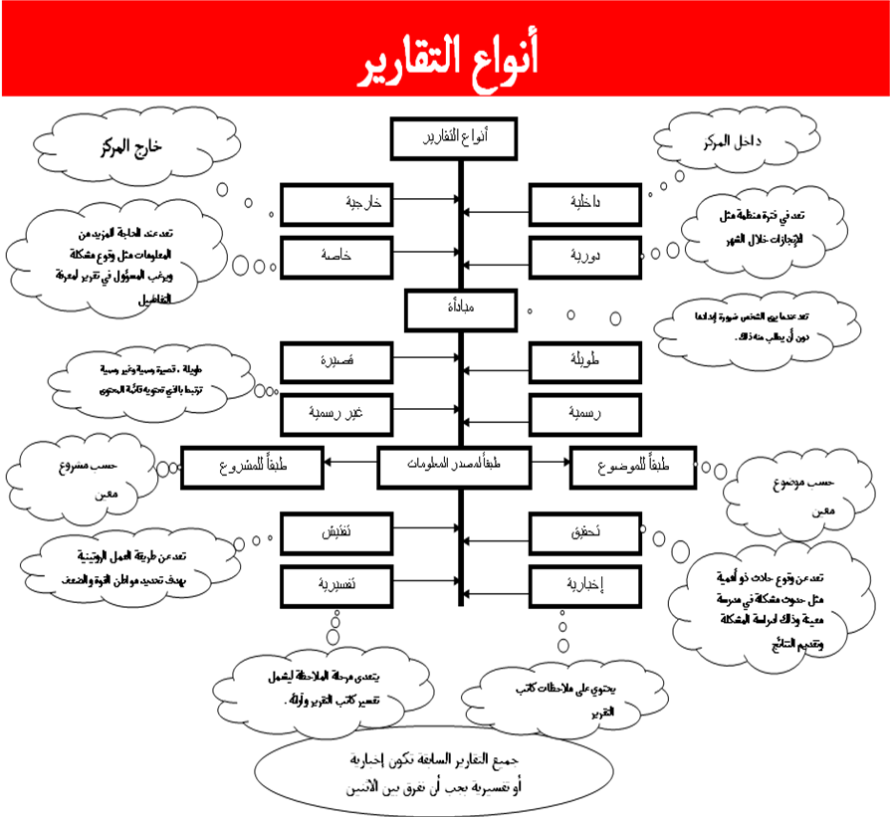

خطوات قبل كتابة التقرير
1. التحديد الواضح والدقيق للمشكلة أو الموضوع المطلوب إعداد تقرير بشأنه .
2. تحليل المشكلة أو الموضوع بهدف تحديد نطاق التقرير ، وتحديد الأسئلة التي يهدف التقرير للإجابة عليها .
3. وضع خطة ، أو جدول عمل ، أو برنامج للخطوات التي تتبع لإعداد التقرير .
4. القيام بالأبحاث والدراسات اللازمة ( البحث عن الحقائق ) .
5. تنظيم الحقائق التي أسفر عنها الأبحاث والدراسات السابقة .
6. تفسير الحقائق إذا كان التقرير تفسيرياً .
مراحل عملية كتابة التقرير

أ/ التخطيط :
تدوين الملاحظات التي تخطر بالبال وكتابة الموضوعات التي تمثل صلب الموضوع أو تساعد على بلورته .
تكتب الأفكار دون تسلسل أو ترتيب أو تنظيم لكي لا تنسى الأفكار .
ب/ كتابة المسودة :
البدء بكتابة مسودة موجزة .
ج/ المراجعة الأولية :
الفائدة من المراجعة الأولية تحسين المسودة ،وحذف التفاصيل غير الضرورية .
د/ المراجعة النهائية :
بعد مراجعة المسودة النهائية نبدأ بإعداد النسخة النهائية ، ثم مراجعة الأخطاء النحوية والإملائية إن
وجدت ، ونتأكد من وضع علامات الترقيم .
صياغة التقرير
1. مقدمة التقرير: وهي أول أجزاء التقرير ,وتعطي فكرة عن المشكلة وخطورتها,والتقارير السابقة لهذا التقرير ,وفيها يبين الكاتب سبب كتابته للتقرير,ومدى علاقته بالتقارير السابقة –إن وجدت- وطريقته في كتابة تقريره ,وجمع البيانات وتقسيمه لتقريره,مع الإشارة إلى الجهة التي طلبت منه إعداد تقريره,وما صادفه من مشكلات.والغرض منها تهيئة وتمهيد لتقريره.
2. العرض: وهو الجزء الثاني من أجزاء التقرير, وأكبر أجزائه,حيث يعرض الكاتب البيانات التي وصل إليها,مرتبة منظمة ,ومقسمة إلى أجزاء تجعل من السهل فهمها واستيعابها,ولا مانع من الاستعانة بالجداول والخرائط والرسوم البيانية إن لزم الأمر.
3. الخاتمة: وهي آخر الأجزاء الثلاثة ,وتتضمن ملخصا للمعلومات,وإبرازا للنتائج والتوصيات التي توصل إليها كاتب التقرير.
4. وضع فهارس دقيقة تعين على تنظيم تقريره,وتساعد في تيسير الرجوع إلى المعلومة في موضعها بسهولة وسرعة, ويلحق بها كشاف للخرائط والصور البيانية إن وجدت .

من أخطاء التقرير
1. حجب بعض المعلومات التي تعطي صورة غير واضحة أو ناقصة عن التقرير,وتذكر أن كتابة التقرير أمانة عظيمة,فكم من تقرير جيد كان له الفضل بعد الله في تفادي كارثة وفي المحافظة على أرواح البشر,وكم من تقرير ناقص خاطئ كان له إسهام مباشر في وقوع كوارث راح ضحيتها عدد كثير من الأبرياء .
2أن يذكر معد التقرير استنتاجات دون أن يثبت في تقريره ما يؤيدها أو يؤكدها,أو دون أن يقدم معلومات سابقة تكون هذه الاستنتاجات مبنية عليها.
3. أن يتدخل كاتب التقرير تدخلا مباشرا من خلال الخلط بين أهوائه الشخصية,والمعلومات الواردة في تقريره,مما يحدث إشكالا في التقرير بناء على هذا الخلط,فكاتب التقرير يجب أن يلتزم بالموضوعية والحيادية في تقريره,فالتقرير عرض للحقائق لا لآراء الشخص .
4. أن يجهل كاتب التقرير أن التقرير عمل إداري,وليس عملا أدبيا,وكتابته وظيفية وليست إبداعية,فهي أكثر تحديدا واختصارا,ولا تعتمد أساليب التجميل اللغوي التي تميز الكتابة الأدبية.

أنموذج لكتابة التقرير
لو طلب منا أن نكتب تقريرا عن قسم التربية الخاصة بكلية التربية بجامعة الملك فيصل ,فإنا سنسير على هذا النحو:
1- سنجمع كل المعلومات عن هذا القسم من مصادرها.
2- سنقسم هذه البيانات والمعلومات إلى أفكار رئيسة ,وفي كل فكرة رئيسة عدد من الأفكار الفرعية.
3- نقدم بمقدمة ونختم بخاتمة مناسبتين كما ذكر آنفا .
وسيتناول هذا التقرير_ مثلا _ ما يلي:
1- تعريفا بقسم التربية الخاصة ؛ يشمل :
أ- موقعه في منظومة جامعة الملك فيصل الأكاديمية .
ب- أهميته.
ج- مكانه.
2- المواد التي يقدمها هذا القسم.
3- المنتسبين لهذا القسم , ويقسمون إلى:
أ- أعضاء هيئة التدريس,ويفصل القول في رتبهم الأكاديمية (أساتذة – أساتذة مشاركون – أساتذة مساعدون – محاضرون – معيدون) ويذكر كل ذلك بالتفصيل في العدد والأسماء ,وإن شئت جامعاتهم التي تخرجوا فيها.
ب- الإداريون: ويفصل القول فيهم كذلك( رئيس القسم –السكرتاريون –الموظفون الإداريون-المراسلون...)
4- النشاطات غير المنهجية ,ويمكن أن تتضمن عددا من التقسيمات ,مثل:
أ- نشاط القسم داخل الكلية ، وداخل الجامعة.
ب- مشاركة القسم خارج الجامعة,ودوره في خدمة المجتمع.
ويراعى في كل ذلك التقسيم الحسن للفروع الجزئية,والاستيفاء الشامل لكل البيانات التي تؤلف المعلومة الكاملة عن هذا القسم , وقد يتناول بطريقة أخرى غير السابقة,إلا أن الفصل في ذلك الاستيفاء والشمول والدقة.
المحاضرة الثانية عشرة
من أنماط التحرير العربي (2)
فهرس المحاضرة الثانية عشرة
2/ التلخيص :  مفهوم التلخيص .  أهمية التلخيص .  الفرق بين التلخيص ، والخلاصة ، والاقتباس .  ركائز التلخيص .  قواعد التلخيص .  خطوات تلخيص النص .  أخطاء عند التلخيص .  أنموذج للتلخيص . | 3/ الرسالة :  مفهوم الرسالة .  أنواع الرسالة .  الرسالة الإدارية .  أهمية الرسالة الإدارية .  أنواع الرسائل الإدارية .  خصائص الرسائل الإدارية .  أجزاء الرسالة الإدارية .  تنبيهات عند كتابة الرسالة الإدارية .  أنموذج للرسالة الإدارية .
2. التلخيص
التلخيص في اللغة : التبيين والاختصار بإظهار المفيد .
وهو في الاصطلاح :عمل كتابي وظيفي للتعبير عن الأفكار
الأساسية للموضوع في كلمات قليلة دون الإخلال بالمضمون أو إبهام في الصياغة.
أهمية التلخيص
1. تعويد القارئ على الاستيعاب والتركيز, وسرعة التقاط العناصر المهمة في الموضوع.
2. التلخيص تدريب عملي على الكتابة وصياغة المفاهيم واستكشاف الأسلوب الخاص المتميز, واسترجاع منظم للمعلومات التي اختزنها القارئ.
3. التلخيص ضرورة حياتية لاستثمار الوقت وادخار الطاقة, ومهم في مجالات التحرير المختلفة.
الفرق بين التلخيص ، والخلاصة ،والاقتباس
التلخيص :هو التخلص مما لا فائدة منه ,والإبقاء على المهم سواء كان ذلك المهم فكرة أساسية أوفرعية, والتلخيص قائم على الإيجاز مع وضوح الفكرة.
الخلاصة :هي استخراج جوهر الفكرة بأقل عدد من الكلمات,فهي أكثر تركيزا من التلخيص,فالتلخيص قد يطول بحسب طول الملخَّص,أما الخلاصة فلا تتجاوز – عادة – فقرة واحدة ,أو فقرتين إذا كان النص الملخص طويلا, وتقوم على اهتصار النص وجمعه تحت نص صغير في غاية الإيجاز,يدل على عناوين النص الأصلي.
الاقتباس :هو أخذ جمل وعبارات من النص الأصلي كما هي من دون تغيير, والتلخيص قائم على التعبير من خلال النص بأسلوب الملخِّص .
ركائز التلخيص
إن للتلخيص الجيد ركيزتان أساسيتان:
الأولى: القدرة العقلية.
والثانية:القدرة الكتابية .
فإذا تخلفت إحدى هاتين الركيزتين,أو وقع فيها خلل كان التلخيص ناقصاً مشوهاً .
قواعد التلخيص
1. قاعدة الحذف :
يمكن حذف كل الجمل التي لا تساهم في فهم النص مثل : تحديد الزمان والمكان، ووصف الأشياء والأشخاص. والأعمال الثانوية.
2. قاعدة الدمج :
يمكن دمج الجملة في جمل أخرى تشكل شرطا لازما أو نتيجة للجملة.
3. قاعدة البناء :
يمكن بناء جملة من جمل وإحلالها محلها شرط أن تكون الجملة المبنية الناتج الطبيعي للجمل.
4. قاعدة التعميم :
يمكن استبدال مجموعة من الجمل بجملة تعميمية تحمل في ذاتها المعاني التي حملتها الجمل المستبدلة.
خطوات تلخيص النص
1. إحصاء عدد الكلمات أو الأسطر، وتعيين الحد المطلوب الربع أو النصف .
2. قراءة النص قراءة صامتة أكثر من مرة لفهم الفكرة الرئيسية فيه .
3. كتابة جملة واحدة فقط لتحدد فكرة الموضوع بلغتك الخاصة، ثم وضع خطا تحت الجملة الدالة على هذه الفكرة، ثم مقارنة الجملتين لإعادة النظر في الانسجام بينهما.
4. قراءة النص مرة أخرى ووضع خطوط تحت الجمل الدالة على الفكرة الفرعية التي تدعم الفكرة الرئيسية.
5. وضع خطوط تحت الجمل الأساسية التي تشير إلى كيفية ترابط أجزاء النص مع بعضها وحذف العبارات الزائدة.
6. إعادة بناء النص ( تلخيص النص ) :
أ. نبدأ بكتابة اسم الكاتب، وعنوان الموضوع أو النص والفكرة الرئيسية له، والاستمرار في كتابة التلخيص دون حذف أية فكرة باستخدام أدوات الربط .
ب. التعبير بإيجاز .
ج. إنهاء التلخيص بجملة نهائية تشير إلى أهمية الموضوع .
د. تلخيص ما يقوله الكاتب وعدم تحريف معنى النص الأصلي .
7. مراجعة النص بعد الكتابة الأولى له وتدقيقه .
8. قراءة النص الملخص مرة أخرى من قبل شخص آخر قراءة نقدية.
9. تحرير النص لغويا بتصحيح الأخطاء الإملائية والنحوية ووضع علامات الترقيم ثم كتابته بشكله النهائي مع ملاحظة:
أ. الصياغة السليمة .
ب. الإيجاز .
ج. الأسلوب اللغوي الصحيح (الدقة) .
د.الترابط اللغوي .
هـ . سلامة الأفكار الرئيسية والفرعية .
و . شمول الأفكار ودقتها .
ز. صحة عرض الأفكار .
ح. تجنب الإضافة أو التحريف أو التعريف أو النقد للموضوع .
أخطاء عند التلخيص
يجب الحذر من بعض الأخطاء التي يسبب الوقوع فيها خللا في التلخيص,ومنها:
1- أن يكون التلخيص للتلخيص, ومعنى ذلك عدم اتباع أهم خطوات التلخيص,وهي قراءة النص قراءة عميقة مستوعبة.
2- نقل بعض الجمل الموجودة في النص الأصلي كما هي ,أو أن يقع خلط بين أسلوب النص الأصلي وعباراته ,وعبارات صاحب التلخيص,فإن ذلك يجعل النص مضطربا,بل الواجب أن يكون التلخيص بأسلوب الملخص في ضوء أفكار النص.
3- أن يقود فهم الملخِّص السيئ إلى تغيير أفكار النص أو تشويهه.
4- أن يستطرد صاحب التلخيص في التعبير عن أفكار النص الملخَّص,فيصبح التلخيص إعادة بطريقة أخرى للنص الأصلي,فالتلخيص قائم على التخلص من الزوائد التي لا فائدة منها.
أنموذج للتلخيص
" إذا تأملنا الفكر واللغة وجدنا أن كل واحد منهما يؤثر في الآخر ويتأثر به , فاللغة في نشأتها تخضع – إلى مدى بعيد – للنشاط الذهني والميول والاتجاهات النفسية,وما لغة الأطفال إلا حركات وإشارات,تبعث عليها غرائز واستعدادات ,فيدفع الطفل يده إلى الأمام مشيرا إلى التقدم,أو الخلف مشيرا إلى التراجع,وكل تلك الحركات تعبر عن انفعالاته وأخيلته,ولا تلبث هذه الحركات أن تتحول إلى إشارات,والإشارات إلى أصوات,والأصوات إلى ألفاظ ,وهكذا نشأت اللغة في تدرجها الطبيعي,وتقوم على أساس سيكولوجي.."
لتلخيص هذه الفقرة نبحث أولا عن الجمل الرئيسة التي تعد محورا أساسيا,وهذه الجملة الأساسية هي : الفكر واللغة يؤثر كل واحد منهما في الآخر,ثم نلتقط من معنى الجمل ما يوضح هذه الفكرة,وعليه نلخصها فنقول:التأثير متبادل بين اللغة والفكر,فبتتبع حركة الأطفال يتضح لنا أن الحركة تصبح إشارة ثم صوتا ثم لفظة فجملة,وهكذا تنشأ اللغة.
3. الرسالة
الرسالة : هي فن من فنون النثر القولية ، عرفها العرب منذ القدم ، ولها خصائصها المميزة التي تجعلها فناً قائماً بذاته
أنواع الرسالة
1-الرسالة الشخصية :
أ. الذاتية :وهي التي يكتبها الشخص إلى صديقه ، أوقريبه ، أو زميله ، وتسمى بالرسائل الأهلية والإخوانية ، ويعبر فيها الكاتب عن نفسه تعبيراً حراً بلا قيود .
ب. الأدبية :وهي تلك التي يرسلها أديب إلى أديب آخر مناقشاً إياه ، أو متحدثاً في قضية أدبية ، أو عن خبرته في عصر من العصور ، وهذه يجب نشرها بعد وفاة صاحبها ، خدمة للأدب بعد تنقيتها مما يسوء .
2. الرسالة الرسمية (الإدارية) :
وهي التي ترسلها إدارة من الإدارات ، أو هيئة من الهيئات إلى فرد من الأفراد أو العكس .
الرسالة الإدارية
هي نوع من أنواع الكتابة الوظيفية,وتقوم على أساس الاتصال الكتابي بين جهتين،وهي كل مخاطبة مكتوبة تتم بين جهتين رسميتين ,أو بين جهة رسمية وشخص ،أو العكس,أو بين شخصين لغرض وظيفي.
أهمية الرسالة الإدارية
للرسالة أهمية كبيرة في الحياة الاجتماعية والوظيفية,فهي وسيلة مهمة من وسائل الاتصال,وهي
1 ـ وسيلة التخاطب الكبرى بين الدوائر الحكومية وغير الحكومية ,وعلى مستوى الفرد والمؤسسة..
2ـ أنها تختصر الجهد والمسافة بين مواقع جهات المراسلة .
3 ـ وثيقة قانونية يمكن الرجوع إليها عند الحاجة.
4 ـ اعتمادها وسيلة من وسائل الإعلان وبخاصة في الرسائل التجارية.
أنواع الرسالة الإدارية
للرسالة الإدارية نوعان:
1- الرسالة التجارية: وتستخدم في الأغراض التجارية(تسويق بضاعة ،
أو عرض خدمة ،أو طلب شراء أو...),وأهم ما يميزها هو الناحية الدعائية للمؤسسة أو الشركة,وتحتوي في أعلاها على ما يسمى بالترويسة,وفيها تسجل معلومات الشركة أو المؤسسة كاملة,من(اسم الشركة أو المؤسسة ومكانها ونوع التجارة ورقم السجل التجاري ، وصندوق البريد ، ورقم الهاتف ,والبريد الإلكتروني , والشعار الخاص).
2- الرسالة الرسمية: وهي التي تتعلق بالجوانب الوظيفية,ويدخل فيها:
ما يسمى بالمعروض,والاستدعاءات,والتعاميم,والقرارات الإدارية الموجهة, والبلاغات وغير ذلك .
خصائص الرسالة الإدارية
أ. في المضمون :
ينبغي أن يوجد في الرسالة مضمون ، وزمان ، ومكان ، أما المضمون فهو يشمل : محتوى الرسالة . والمكان : الذي صدرت منه الرسالة إلى الشخص المرسل إليه ، وأما الزمان : فهو زمن الإرسال .
ب. في الشكل :
1. اسم المرسل إليه : وينبغي أن يخاطب المرسل إليه بقدره ولقبه دون زيادة أو نقصان.
2. التحية.
3. الموضوع ( المضمون ).
4. التحية في آخر الرسالة.
5. المرسل (التوقيع).
6. العنوان.
7. التاريخ.
أما في الرسالة الموجهة من إدارة إلى شخص ، فتكون الفقرات الثلاث الأخيرة : أولاً فيصبح الترتيب على النحو الآتي
1-المرسل . 2.العنوان. 3. التاريخ. 4. اسم المرسل . 5.التحية . 6. الموضوع( المضمون ) . 7. التحية في آخر الرسالة .

أجزاء الرسالة الإدارية
للرسالة الإدارية أجزاء تتألف منها,وذلك على هذا النحو:
1- الترويسة: وقد سبق ذكرها،وتمت الإشارة إلى أنها خاصة بالرسائل التجارية,وتجدر الإشارة إلى أنها عادة ما تكون مطبوعة جاهزة,وقد تكون في الرسائل الحكومية ؛لإثبات رسميتها.
2- التاريخ : وقد يكتب في المعروض آخر الرسالة مع الاسم.
3- مخاطبة المرسل إليه مع ذكر مرتبته الوظيفية ( رئيس- مدير- أمين – أمير...) وما يناسبه من ألفاظ التبجيل(السيد – سعادة - معالي- فضيلة)، وبعد الاسم يقول ( سلمه الله ، الموقر ، المحترم ..) .
4- التحية الافتتاحية (السلام عليكم ورحمة الله وبركاته).
5- جسم الرسالة: وهو موضوع الرسالة,ويعرض في فقرات(بحسب الحاجة),تبدأ الأولى بتمهيد موجز يهيئ به ذهن المخاطب لموضوع الرسالة,وقد يكون إشارة إلى موضوع سابق(إشارة إلى – إلحاقا ل...- توضيحا ل...), وتختتم الفقرة الأخيرة من تلك الفقرات بعبارة مناسبة تتطلب غالبا الرد ,أو الحض على إنجاز الطلب,أو تعيد التأكيد على أمر....
6- تحية الختام: وتأتي بعد آخر فقرة,وعادة ما يكون فيها(مع دعائي لكم بالتوفيق_وتفضلوا بقبول أصدق التحايا-أو شاكرا لكم حسن تعاونكم).
7 - التوقيع والاسم,وقد تكتب الوظيفة.
تنبيهات عند كتابة الرسالة الإدارية
يجب التنبه إلى بعض الأمور التي يسبب عدم مراعاتها خللا في الرسالة الإدارية,ومنها:
1- الدقة والوضوح في ألفاظ الرسالة وأفكارها.
2- الموضوعية ,والابتعاد عن الأساليب الأدبية والمعاني الشعرية من خيال وصور.
3-الإيجاز, وهي صفة محمودة في مجالات الكتابة الوظيفية.
4- التنبه إلى لقب تبجيل المرسل إليه,فإن مخالفة ذلك أو الخلط فيه يجعلك موضعا للتندر.
5-عند الرد على خطاب سابق يشار إلى ذلك الخطاب برقمه وتاريخه وموضوعه.
6- مراعاة حسن تقسيم الأفكار والانتقال بينها من الفكرة السابقة- بعد أن تستوفى- إلى التالية وبتسلسل منطقي.
7- عند الرد على رسالة ذات نقاط متعددة, يجب أن يتضمن الرد كل تلك النقاط مرتبة حسب ورودها في الخطاب الأصلي.
أنموذج الرسالة الإدارية
بسم الله الرحمن الرحيم
سعادة رئيس قسم............ الدكتور................. سلمه الله
السلام عليكم ورحمة الله وبركاته ,وبعد:
أفيدكم أني أحد طلاب هذا القسم الموقر,ومن دفعة 2010 ,وأنا الآن في المستوى الأول ، ولم تصادفني أية مشكلة منذ التحاقي بالجامعة على كل الأصعدة.
غير أني في نهاية هذا الفصل الدراسي فوجئت بإلغاء اسمي من قائمة مادة (التحريرالعربي)مع أني سجلت في هذه المادة مبكرا,وليس علي أية ملاحظة من قبل المسجل أو من قبل أستاذ المادة ,وأنا حريص أشد الحرص على إتمامي لدراسة هذه المادة بأي شكل.
لذا أرجو من سعادتكم النظر في موضوعي هذا بما عهد عنكم من تيسير أمور الطلاب وحل مشكلاتهم,شاكرا لكم حسن تعاونكم , والله يحفظكم.
مقدمه: الطالب/...................................................... الرقم الجامعي/
التاريخ/ والتوقيع:................
والتجارية كما أسلفنا تختلف من حيث الترويسة أو الواجهة الإعلانية التي تُذكر كاملة المعلومات في أعلى الرسالة,وعادة ما تكون تلك الإعلانات مطبوعة في أوراق جاهزة للاستخدام
المحاضرة الثالثة عشرة
من أنماط التحرير العربي (3)
فهرس المحاضرة الثالثة عشرة
4/ المقال :
مفهوم المقال .
صفات المقالة .
أهمية المقالة .
ما ينبغي مراعاته عند كتابة المقالة .
أنواع المقالة .
4. المقال
في اللغة :مصدر ميمي من القول ,ومعنى المصدر الميمي أنه مصدر عادي لكنه مبدوء بميم زائدة,فيكون قولنا :قال الرجل مقالا محمودا ، أو مقالة محمودة بمعنى قولنا:قال الرجل قولا حميدا . وقد وردت بهذا المعنى في شعر العرب, كقول الحطيئة : تحنَّنْ عليَّ هداك المليكُ فإنَّ لكلِّ مقامٍ مقالا
وقال كعب بن زهير : مقالةُ السوءِ إلى أهلِها أسرع من منحدرٍ سائلِ
وجاء في خطبة الوداع : ((نضر الله امرءاً سمع مقالتي فحفظها ، ووعاها ، وأداها ، فرب حامل فقه إلى من هو أفقه منه )) .
في الاصطلاح:
قطعة نثرية محدودة في الطول والموضوع ، تكتب بطريقة عفوية سريعة خالية من الكلفة، وشرطها الأول أن تكون تعبيراً صادقاً عن شخصية الكاتب .

صفات المقالة
- قطعة نثرية محدودة الطول .
- أن تكون متسمة بالأصالة ؛ بمعنى التعبير عن الذات .
- تحمل الإقناع ،والإمتاع .
- يبرز فيها الانفعال الوجداني .
- عباراتها واضحة ، ومنتقاة .
- فيها دقة الملاحظة ، وخفة الروح .

أهمية المقالة
المقال له جذور ضاربة في تاريخنا الأدبي ، والعودة إلى كتب الأدب العربي تكشف لنا عن نماذج مقالية في : الكتابة ، والسياسة ، والاجتماع ، والفنون ، والعلوم ، فرسالة عبد الحميد الكاتب إلى الكُتاب مثل على المقالة الأدبية ، ومقالات ابن المقفع في الصداقة والصديق مثال للمقالة الاجتماعية ، ومقالاته في الحكم مثال على المقالات السياسية ، والأمثلة على ذلك كثيرة ومتعددة.وترجع أهمية المقالة إلى أنها:
1 ـ وسيلة من وسائل نشر الثقافة .
2ـ معالجة المشكلات السياسية ، والاجتماعية ، والفكرية .
3 ـ التنبيه والإثارة لقضايا الفكر والاجتماع .
4 ـ تعبير عن حرية الرأي .
5 ـ من ألوان الإبداع الأدبي .
ما ينبغي على الكاتب مراعاته عند كتابة المقالة
- أن يكون المقال نابعاً من إيمانه وشخصيته .
- أن يكون الكاتب متمتعاً بالذوق اللغوي المتميز .
- أن يمتلك روح الملاحظة الذكية الراصدة لما حولها ، المنتقية للمدهش من مظاهر الحياة المختلفة .
- التريث عند الكتابة ، فالاستعجال يجعل المقالة فجّة غير مقبولة .
- الإيجاز والوضوح .
- العودة إلى المصادر للتأكد من صحة معلوماته .
- الجودة في عرض الفكرة من خلال التعليل والتحليل .
- تعضيد المقال بالشواهد والأدلة الثبوتية .
- حسن اختيار العنوان .
أنواع المقال يقسم العديد من الكتّاب المقال إلى أنواع ، وقد يختلفون في هذه الأنواع ، لكن كثيرا منهم يتفق على تقسيمه تقسيماً عاماً إلى :
1. المقال الذاتي .
2. المقال الموضوعي .
1. المقال الذاتي
أولاً : المقال الذاتي : ويندرج ضمنه : الشخصي ، والوصفي ، والتأملي وفيه يخاطب العقل والعاطفة والقلب ، فهو تعبير عن المشاعر والوجدان ، يُصاغ بأسلوب يخضع للجمال الفني ، والتصوير البلاغي ، ويقوم على الإيقاع المبني على مواءمة الحروف ، والتراكيب ، وتشيع فيه المعاني الخلابة ، والألفاظ الموحية .
وتتضح صفات المقال الذاتي في الآتي :
1 ـ وضوح الذاتية ؛ بحيث تبدو شخصية الكاتب واضحة ، وكأننا نرى صورته من خلالها .
2 . يخاطب القلب ، والعاطفة ، والوجدان .
3 . يخضع أسلوبه للجمال الفني ، ومستلزمات الكتابة الأدبية المتميزة بكل عناصرها الجمالية .
2. المقال الموضوعي
ثانيًا : المقال الموضوعي: وهذا المقال يخاطب الفكر والعقل ، بأسلوب منهجي يعتمد المنطق والأدلة ، والمناقشة والتحليل ، إذا كان المقال الذاتي يعبّر عن شخصية الكاتب ، وأفكاره ، وعواطفه ، ونوازعه ، وتظهر لنا صورته واضحة جلية ، فإنَّ شخصية الكاتب وصورته في المقال الموضوعي لا تكاد تيبن ، أو تظهر إلاّ لماما ، إنّها تبدو كنقطة بعيدة ، لا تكاد تبدو ملامحها ، وذلك راجع إلى أنَّ الكاتب الموضوعي يتوخّى في مقاله :
1 ـ الالتزام بالموضوعية والحياد .
2 ـ الأرضية التي يسير عليها الكاتب هي أرضية الأدلة والشواهد المقنعة ، والإثباتات الأكيدة .
3 ـ الحرص على جمع المادة من مصادرها ، وعدم الاعتماد على الظن والتخمين والشائعات ، فالحقائق هي التي تتكلّم في المقال الموضوعي .
ومن أشكاله : النقدي والفكري والاجتماعي والعلمي وغيرها .
من أنواع المقالات :
1. المقالة الاجتماعية
سمات المقالة الاجتماعية :
- تتناول الظواهر الاجتماعية ، وتنتقد العادات والتقاليد السيئة ، وتدعو لكل ما ينفع المجتمع.
- الدقة والتفصيل في عرض الموضوع .
- الإقناع بتقديم الحجج السليمة ، والأدلة المبنية على المنطق .
- سهولة الألفاظ ، وقربها من الحياة الواقعية .
- وضوح المعاني ، وترابطها ، والتعليل لها .
- تقديم الحلول ، أو السخرية الناعمة أو الحادة إذا كان الأمر مستعصياً على الحل .

2. المقالة الوصفية
سمات المقالة الوصفية :
يعمد الكاتب فيها إلى تصوير ما يريد ، أو ما يخطر له ، أو ما يشاهد في أسلوب مؤثر ، يتتبع فيه الدقائق ، ويلاحق التفاصيل الصغيرة في المشهد ، وينقل أثر ذلك في نفسه ، وما يبعث في وجدانه من تخيل كالرسام الذي يبدع لوحة غنية بالألوان والملامح المدهشة ، ومن خلالها ينقل إحساسه وعاطفته ، ولا يقف عند مجرد الوصف الحسي.
3. المقالة السياسية
سمات المقالة السياسية :
1-تنشر في الصحف اليومية ، والمجلات الأسبوعية .
2-يتناول كاتبها أمراً من الشؤون الداخلية أو الخارجية ؛ ليبين رأيه في هذا الأمر تأييداً ، أو رفضاً ، أو نقداً .
3-لغتها في الغالب بسيطة قريبة من لغة الشعب ؛ لأنه يخاطب الجماهير ، ويراعي جميع المستويات بقصد إظهار الحقائق بأسلوب منطقي سهل بعيد عن الخيال المنغلق ، والانفعال الحاد .
4. المقالة النقدية
سمات المقالة النقدية :
1-تسير في غالبها وفق منهج البحث العلمي ، وما يقتضيه من جمع المادة ، وترتيبها ، وعرضها بأسلوب واضح .
2-أن يكون لها مقدمة ، وعرض ، وخاتمة ، وخطة يسير عليها ، ويصل من خلالها إلى نتائج في النهاية .
3-تعتمد على قدرة الكاتب على تذوق الأثر الأدبي ، أو مناقشة القضية التي يعرض لها، ثم تعليل الأحكام، وتفسيرها ، وتقويم الأثر بوجه عام.
5. المقالة الفلسفية
سمات المقالة الفلسفية :
وهي تعرض لشؤون الفكر والفلسفة بالتحليل والتفسير، ومهمة كاتبها صعبة ، إذ عليه أن ينقب عن الأسس الحقيقية للموضوع ، وأن يعرض المادة بدقة ووضوح حتى لا يضل القارىء سبيله في شعاب هذا الموضوع الشائك .
6. المقالة العلمية
سمات المقالة العلمية :
تُعنى بمعالجة قضية من قضايا العلم ؛ كأن تتحدث عن نظرية في الطب ، أو في الجبر ، أو في الهندسة ، أو الكيمياء ، وغير ذلك ، أو تعرض ما وصلت إليه هذه العلوم ، أو تُعرف بالمكتشفات العلمية الحديثة .
وفي هذه المقالة سعي إلى إثبات المعارف ، وزيادة معلومات الناس ، وتوسيع ثقافتهم ، وتنمية عقولهم ، وتعريفهم بما يجهلون .

7. مقالة السيرة
سمات مقالة السيرة :
يترجم فيها الكاتب سيرة إنسان حي أو ميت ، ويبين مدى التأثر والتأثير عنده ، ومواطن القوة والضعف في إنتاجه ، ورأي النقاد فيه ، وصورته في عصره ، وينبغي على الكاتب أن يصوغ السيرة بطريقة تبدو فيها الشخصية الموصوفة كأنها تحدثنا .
المحاضرة الرابعة عشرة والأخيرة
من أنماط التحرير العربي (4)
فهرس المحاضرة الرابعة عشرة
5/ البحث العلمي :
مفهوم البحث العلمي .
أهمية البحوث .
صفات الباحث .
اختيار موضوع البحث .
طريقة جمع المادة العلمية .
أنواع القراءة الخاصة بجمع المعلومات .
تسجيل المعلومات .
كتابة البحث .
5. البحث العلمي
إذا حاولنا تحليل مصطلح البحث العلمي ؛نجد أنه يتكون من كلمتين (البحث ) و ( العلمي ) .
(البحث) لغة يقصد به : الطلب ،أو التفتيش ، أو التقصي عن حقيقة أو أمر من الأمور.
أما كلمة ( العلمي ) : فهي كلمة تنسب إلى العلم،والعلم معناه المعرفة والدراية وإدراك الحقائق، والعلم يعني أيضاً الإحاطة والإلمام بالحقائق،وكل ما يتصل بها .
وفي الاصطلاح (البحث العلمي) : هو عرض مفصل أو دراسة متعمقة تمثل كشفاً لحقيقة جديدة ، أو التأكيد على حقيقة قديمة سبق بحثها،وإضافة شيء جديد لها،أو حل لمشكلة كان قد تعهد بها شخص باحث بتقصيها ، وكشفها وحلها .
أهمية البحوث
تكشف البحوث عن مناطق مجهولة في حياتنا العلمية ، كما تناقش قضايا توقف عندها السابقون ، أو لم يناقشوها بطريقة منهجية ، أوكانت قضايا جديدة لم تطرق بعد .
البحث العلمي يثير الوعي ويوجه الأنظار إلى المشكلة المراد دراستها أو معالجتها بحثياً،وباختصار يمكن القول أن البحث العلمي،هو مجموع الطرق الموصلة إلى المعرفة الحقيقية .

صفات الباحث
1.القراءة الواسعة .
2.الدقة التامة في فهم آراء غيره من الكتاب .
3.أن لا يأخذ آراء غيره على أنها حقيقة مسلم بها .
4.أن يقدم من خلال البحث أفكاراً مبتكرة .
5.أن يعمد إلى الأساليب التي لها أثر قوي في الإقناع .
6.أن يلتزم الموضوعية في تعامل مع قضايا البحث .
7. يفترض في الباحث أن يمتلك القدرة على الاستنباط ، والربط ، والإضافة ، وأن تكون له شخصيته المستقلة حتى لا يقع في التكرار .
اختيار موضوع البحث
1-ان يختار الباحث موضوعاً له صلة بمجال تخصصه .
2-أن يحدد الإطار الزمني والمكاني الذي يرصد فيه تشعبات موضوعه .
3-أن يكون الموضوع جديداً لم يدرس من قبل ، أو مرت عليه فترة طويلة ، واستجدت تداعيات ، وحقائق جديدة في نفس الموضوع .
4- ابتعد عن الموضوعات المطولة التي لا يحد المادة العلمية فيها حد معين ، وعن الموضوعات القصيرة التي تفتقر للمادة العلمية .
طريقة جمع المادة العلمية
جمع المادة العلمية يحتم علينا الرجوع إلى المصادر والمراجع ، ويمكن تقسيمها كالتالي :
أ. الكتب التي عالجت الموضوع معالجة كلية ؛ بحيث تتصل جميع جزئياتها بالموضوع .
ب. الكتب التي عالجت الموضوع معالجة جزئية ، فيكون الكتاب قد تناول جزءاً من القضية .
ج. كتب التراجم ، والمعارف ، والمعاجم ، والموسوعات .
د. الدوريات .
هـ .الاختبارات ، والتجارب ، والاستبانات ، واللقاءات ، والمكالمات .
هـ . المواقع الإلكترونية المعتمدة .
أنواع القراءة الخاصة بجمع المعلومات
1.القراءة السريعة :
قراءة الفهارس ، واختيار الموضوعات المتعلقة، وتحديد قيمة الكتاب.
2.القراءة العادية :
قراءة الموضوعات المحددة ، واختيار الاقتباسات .
3.القراءة العميقة :
قراءة الأبحاث الوثيقة الصلة بالموضوع بتؤدة وعمق .
تسجيل المعلومات
بعد أن نجمع المادة العلمية نسجلها في بطاقات بإحدى الطريقتين الآتيتين :
1-أن نسجل المعلومات حرفياً كما جاءت ، وعندها نشير إلى مصدر المعلومة ، وعند كتابتها في البحث نضعها بين قوسين ونضع بعده أعلى السطر رقماً يحيل إلى الهامش ، ونثبت عنوان الكتاب ، واسم المؤلف ، واسم المحقق ، أو المترجم ، ونثبت رقم الطبعة ، ومكانها ، وتاريخها ، وعند فقدان تاريخ الطبعة نضع رمز (د.ت) – أي دون تاريخ- ، وعند فقدان مكان الطبع نضع رمز (د.م) –أي دون مكان- ، ثم نسجل رقم الجزء ، والصفحة .
2-أن نقتبس المعلومات الواردة ، ونسجل مضمونها بأسلوبنا ، وعند كتابتها في البحث نضع في الهامش كلمة (انظر ) قبل توثيق المعلومة حتى نفيد أن ما نذكره منقول بأسلوبنا ، وبتصرفنا .
كتابة البحث
يحتاج الباحث قبل البدء في الكتابة إلى وضع خطة منهجية يلتزم بحدودها ، وتشمل :
1. مقدمة ؛ وهي عادة آخر ما يكتب في البحث حيث تضم المعلومات الآتية :
- وصف الجهود المبذولة في التنقيب والبحث ، والصعاب ، والعقبات التي اعترضته.
- تحديد المنهج الذي اتبعه في بحثه ( تحليلي ، وصفي ، تاريخي ، مقارن ، ...) .
- عرض الخطوط الكبرى التي يتكون منها البحث : ( الأبواب ، الفصول ، ...) .
- الإشارة إلى من أسهموا في تذليل الصعاب للباحث ، وشكرهم .
2. هيكل البحث ؛ ويقسم البحث عادة إلى أبواب ، وفصول ، وقد يكتفى بالفصول فقط ، وهذا يعود إلى طبيعة البحث وحجمه ، وقد تقسم الفصول إلى مباحث ، ومطالب ، وفقرات مرقمة .
ويراعى في ترتيب الأبواب والفصول وغيرها عدة أمور ؛ فقد تكون مرتبطة بالتسلسل التاريخي ، أو الموضوعي ، أو درجة الأهمية .
وفي هذا القسم من البحث تتم مناقشة جميع القضايا التي يشتمل عليها البحث .
3. الخاتمة ؛ وتتضمن النتائج المستخلصة من البحث ، ويشار فيها بإيجاز إلى مسار البحث ، وتحركاته حتى وصل إلى هذه النتائج .
وتشمل الخاتمة القضايا التي تطلبت من الباحث جهداً واضحاً لإبرازها ، وعلى الجديد الذي قدمه البحث ، والإضافة التي قدمها للمعرفة في الميدان الذي خاضه ،وكذلك التوصيات التي يرغب من خلالها من الفئة التي يستهدفها البحث التغيير ، والمزيد من إجراء البحوث في المجالات التي لم يتطرق إليها البحث بسبب حدوده المنهجية .
4. الفهارس ؛ وهي ضرورية جداً ، ومن أهمها : فهرس الموضوعات الذي يقدم للقارىء جميع ملامح البحث ، وكذلك هناك : فهرس الأعلام ، وفهرس الآيات ، وفهرس الأحاديث ، وفهرس القبائل ،
وفهرس القوافي ، وفهرس المصطلحات ....
5. ثبت المصادر والمراجع ؛ ويكون ترتيبها بإحدى طريقتين:
-ترتيب عناوين الكتب ترتيباً ألفبائياً يراعى فيه التسلسل في الحرف الأول ، ثم الثاني ، ثم الثالث من العنوان .
-ترتيب أسماء المؤلفين ترتيباً ألفبائياً ، مع الإشارة إلى كتب المؤلف التي استخدمها الباحث في بحثه.
ونثبت عنوان الكتاب ، واسم المؤلف ، واسم المحقق ، أو المترجم ، ونثبت رقم الطبعة ،
ومكانها ، وتاريخها ، وعند فقدان تاريخ الطبعة نضع رمز (د.ت) – أي دون تاريخ- ، وعند فقدان مكان الطبع نضع رمز (د.م) –أي دون مكان- .
من معوقات البحث العلمي
- العجز المادي .
- عدم وجود خطة متكاملة بين المؤسسات البحثية ، ومراكز البحوث .
- ضعف المكتبات وقلتها ، ومراكز البحوث المتخصصة ، والندوات العلمية .
- غياب أو قلة المجلات العلمية المتخصصة .
- ضعف وسائل تبادل المعلومات ، والتواصل الثقافي .

